基于Spring Boot+Vue.js租房系统设计与实现
摘 要
互联网高速发展、数字化时代的今天，各种应用软件层出不穷，市场上可供选择的软件类型也变得越来越多，为广大的人民群众提供了更加多样化的选择。而同时，人们的生活水平也在不断提高，对于一些个性化以及便捷化的使用体验要求也越来越高。所以，在这个大环境下，房屋出租业也要顺应市场的潮流，以满足用户的需求作为自己的发展导向。建立一个智能化的一体化线上租房网站就显得尤为重要了。
本租房网站的总体布局是合理的，技术架构也是成熟的，系统的大部分都是用Java编程语言来实现的，整个业务模块通过浏览器来进行人机交互的操作，操作简单，容易上手。数据库选择的是安全可靠的MySQL，可以保证数据单独存储并且稳定读取，开发过程中使用Eclipse工具进行代码编写，界面设计以及功能调试等工作。系统完整的搭建了各种主要业务模块，并且设置了两个后台管理权限分别是管理员和普通的用户，配合前台展示页面。
其中，管理员端拥有全部的管理权限，包括个人中心、用户信息管理、房屋类型分类管理、房屋信息发布审核、预约看房审核、在线签约管理、租赁评价管理、交流论坛管理、系统基础设置等。用户端可以查看首页房源，管理自己的个人信息，自己提交看房预约，进行在线签约，发布租赁评价，管理自己的收藏房源。前台页面有房源展示、论坛互动、房屋资讯浏览、个人中心、后台入口、在线客服咨询等服务，能够满足用户租房使用的各种需求。
系统开发完毕之后，执行了全面的功能测试以及性能检测工作，针对程序的运行逻辑和代码架构做了有目的性的改进，并且修补了潜藏的漏洞和瑕疵。从而有效地保证系统各方面的程序稳定运行，各个功能都可以正常地进行操作使用，页面布局清爽明快，操作步骤简易明晰，具备不错的交互感受，最后顺利完成了整个租房网站的开发并投入使用。
关键词：租房网站；Java语言;MySQL数据库；spring boot框架

Rental System Design and Implementation Based on Spring Boot

Abstract
In the era of rapid development of the network, a large number of software has been developed, which brings users a lot of choice, and people are increasingly pursuing more personalized needs. In this context, the landlord can only be user-oriented, so the development of rental website is necessary.
The system uses Java technology, uses browser interaction mode for all business modules, selects MySQL as the database of the system, and selects eclipse as the development tool to design the system. The main functions of the system include: home page, personal management, rent management, rent management, user evaluation, rent management, appointment management, etc , my collection management, front page; home page, housing information, exchange forum, housing information, personal center, background management, online customer service and other functions.
After testing the system, the program logic and code are improved. At the same time to ensure that all the programs in the system can run normally, all the functions can be operated, and the system has a good operating experience, to achieve the rental website.
Keywords: rental website; Java language; MySQL database; spring boot framework

目 录
1 前 言 1
1.1 研究背景 1
1.2 国内外研究现状 2
1.2.1 国外研究现状 2
1.3 系统开发目标 3
2 系统开发环境 6
2.1 后端技术 6
2.1.1 Spring Boot框架 6
2.1.2 MyBatis-Plus持久层框架 7
2.1.3 Maven项目管理工具 8
2.2 前端技术 8
2.2.1 Vue.js框架 8
2.2.2 ElementUI组件库 9
2.2.3 AxiosHTTP客户端 10
2.3 数据库技术 10
2.4 开发工具与环境 11
2.4.1 IntelliJ IDEA开发工具 11
2.4.2 Visual Studio Code编辑器 12
2.4.3 开发环境配置 12
3 系统需求分析 14
3.1 系统可行性分析 14
3.1.1 技术可行性 14
3.1.2 经济可行性 14
3.1.3 操作可行性 14
3.2 功能需求分析 15
3.2.1 管理员功能需求 15
3.2.2 用户功能需求 17
3.3 非功能需求分析 19
3.4 系统流程分析 20
4 系统设计 22
4.1 系统功能模块设计 22
4.2 数据库设计 23
4.2.1数据库概念设计 23
4.2.2数据库表设计 26
5 系统实现 33
5.1管理员功能模块 33
5.1.1 管理员登录 33
5.1.2用户管理 34
5.1.3房屋类型管理 34
5.1.4房屋信息管理 36
5.1.5房屋资讯 36
5.1.6预约看房管理 37
5.1.7在线签约管理 39
5.1.8交流论坛 40
5.2前台首页功能模块 41
5.2.1用户登录 42
5.2.2个人中心 44
5.2.3预约看房 44
6 系统测试 46
6.1 测试目的 46
6.2 测试方法 47
6.3 功能测试 48
6.4 测试结论 49
7 结 论 51
参考文献 52
致 谢 53

1 前 言

1.1 研究背景
长年以来，房屋租赁行业所依循的，大体上是一种扎根于线下、依赖实地跑动的传统模式。租客若想觅得住处，多半得奔走于中介门店，留意小区布告栏里张贴的纸片，或者托亲友辗转打听——房源信息便是这般零碎地拼凑起来的。在这种模式下，租客往往需要耗费大把时间，在一个个地点之间来回奔波，逐间上门看房。信息获取的效率相当低下，而房源本身究竟是真是假、是否已经过时，租客又很难有确切的把握。房东那一端，亦自有难处。贴小广告、委托中介这类沿袭已久的办法，一来花费不菲，成本明明白白地摆在那里；二来所能覆盖的圈子终究有限，想在较短时间内寻得合意的租客，并不容易。整个租赁过程之中，信息不对称的问题相当突出，交易的成本也就一直悬在高位，难以降下来。
到了最近这些年，互联网技术突飞猛进，却为房屋租赁行业推开了一扇新的窗。移动互联网全面渗入日常，人们的生活方式被从根底上改变了：线上消费、线上办事，早已成为日常生活里不可或缺的一块。大背景如此，房屋租赁这一行自然也卷入了数字化转型的潮水当中。如今，已有越来越多的房东试着跨进网络平台，将房源挂出来；租客那一端，也更加习惯于先在线上筛过一轮，再约线下看房。这个转变，不仅让信息传播的效率往上蹿了一截，也实实在在地让租赁双方的选择余地变得更宽了。
线上租房平台的诞生，首先打破的是旧模式下时间与空间的阻隔。用户不论身处何地、不管什么钟点，只要打开电脑或手机，便能浏览海量的房源，并依据自身的条件逐一筛选、比对——找房的时间因此能被省去许多。平台还能进一步把图片、视频以及周边的餐饮交通等配套信息都整合到一处，让租客在动身实地看房之前，对那房子便有了一个较为立体的认识。与此同时，线上预约看房、在线签署合同、电子支付这些功能依次落地，整个租赁的流程也就变得愈加顺滑和高效。站在房东的角度观察，线上平台能够将房源信息快速推送到海量潜在租客的眼前，出租的效率由此得到提升，房屋空置的时间自然也随之缩短了。
从行业发展的视角来看，房屋租赁的市场规模一直在持续地扩大。城镇化的进程往前推，大量人口涌进城市，居住需求相当旺盛。特别是年轻一代，他们生来便是互联网的原住民，更习惯于从网上获取信息、解决需求，对线上租房平台的接受度与依赖度都很高。这无疑为租房平台的生长铺设了非常广阔的市场空间。然而也应看到，眼下的不少租房平台，在功能设计、使用体验和信息管理等方面，仍存在着这样或那样的短板，很难完全对应用户越来越多样化的需要。正因如此，着手开发一个功能更为完善、操作更为便捷、管理更为规范的房屋租赁系统，便是一件颇有现实意义的事情了。
规矩的线上平台，能实实在在地化解一些信用上的老毛病。实名认证、双向评价、电子合同——这几样铺下去，交易透亮了，安全就多一分，纠纷也便少了。运营方攥着系统化的数据，市场的脉跳听得真切，调策略、磨服务都有了凭据，不再瞎撞。沉下心搭一套专业的房屋租赁管理系统，既是顺着潮流走，也是堵市场的窟窿，更是推着这行当往规范里迈一步。

1.2 国内外研究现状

1.2.1 国外研究现状
国外房屋租赁市场的信息化，起步确实早了一拍，如今已然长成一个相当成熟的线上生态。美国那边，Zillow、Trulia这类平台早就不止于挂挂房源——房价评估、社区分析、学区查询，这些服务都揉在了一处。Zillow尤其倚重大数据，给用户估房价、推租金走势，还引入了3D全景虚拟看房，看房效率被拉上去一大截。
欧洲的租房平台，心思更多花在信用体系上。德国的ImmobilienScout24、英国的 Rightmove，靠着租客评分、房东认证这些机制，把交易风险往下压。数据隐私保护上也毫不含糊，一举一动都贴着GDPR这类严规走。日本那边，SUUMO、HOME'S走的是另一条路——信息的详尽程度被放到首位。房屋平面图、周边设施分布、交通换乘路线，都巨细靡遗地列出来，部分平台还推了租金分期服务。
技术应用上，国外平台在人工智能、区块链这些新领域步子迈在前面。机器学习撑起了智能房源推荐，区块链被用进了合同管理和押金托管，物联网则接上了智能门锁和远程看房。商业模式也不单靠广告收费这一条老路——房屋托管、保洁维修这些增值服务延伸出去，一圈一圈织起来的，是一个覆盖上下游的租赁服务生态链。

1.2.2 国内研究现状
国内房屋租赁市场，近些年势头很猛。链家、贝壳找房、自如、蛋壳公寓，这几家已经在市场里占住了各自的位置。链家和贝壳走的是综合性大平台的路子，真房源承诺、VR看房、在线签约都推出来了，但根还扎在线下门店那张网上，成本低不下来。自如、蛋壳这类长租公寓，选的是另一条道——整租下来改造一番再分租出去，房源品质相对好把控，可另一面，资金压力也跟着上来，步子一快，风险就藏在后头。
市面上还散落着不少中小平台，有的专做大学生租房，有的盯着短租市场，在特定领域里靠着本地化优势过日子。国内平台在移动端这块倒是很拿得出手，主流平台几乎都备齐了手机App和微信小程序，支付也接上了微信和支付宝，用起来顺手。
但毛病也不少。虚假房源、价格不透明，一直是用户投诉最打眼的两样。部分平台为了先拉流量，审核上松了手，图文对不上号的事便一桩接一桩。后台管理不够细，数据统计分析的能耐也偏弱，信息更新的脚步总慢半拍。有些平台底层的技术架子早就旧了，高并发一来，页面转圈、系统卡顿就成了家常便饭。用户隐私怎么护得住、客服能不能及时跟得上、出了纠纷怎么妥善化解，这些也都还有不小的改善余地。
学术圈这边，对房屋租赁信息系统的研究是肉眼可见地在增多。一部分研究盯着系统架构设计，琢磨微服务架构怎么用上去，好让系统往后更好扩展。也有一部分，心思花在用户体验优化和推荐算法上，借着协同过滤这类技术，试着给用户更对胃口的个性化房源推荐。
瞅着现有平台这些短板，本系统在房源管理上立了一道严些的审核关，在用户体验上把操作流程尽力往简里做，在后台管理上把数据统计分析的功夫下得更实在，在技术实现上选了成熟稳妥的开发框架。说到底，是想扎扎实实打磨出一个功能周全、操作顺手、管理也高效的房屋租赁管理系统来。

1.3 系统开发目标
这个系统，打根上起就立在两件事上：实用，易用。没想别的，就是想搭一个功能到位、性能稳当、用着顺手的房屋租赁管理平台。怎么搭？把租赁业务从头到尾的实际流程翻来覆去地看，把用户真正要什么摆在明面上，然后在技术实现和业务逻辑之间，找到那个恰好妥帖的平衡点。
前端这边，视觉和交互得统一，不能各走各的。页面布局往简洁明快里走，多余的装饰不要，别扰了用户的眼睛。颜色上，主色调选温和的中性色，想重点提一下的，就拿点缀色轻轻一挑。信息层级理得清清爽爽，标题、正文、关键数据——靠字号大小、颜色深浅把分量分出来。导航放得合宜，不用人到处找。响应式也下了功夫，电脑也好，手机也好，屏幕大小不一样，看到的样子、用的感觉，都是一致的。
交互上，图的就是直观、顺手。每个功能模块都搁着明明白白的提示，用户不用猜，上手就能用。填表单的时候，验证是实时的，哪不对当场就告诉你，不至于提交了再回头改。关键操作——删个东西、签个约——都设了二次确认，手滑一下，系统会再问一句，挡掉那些后悔都来不及的误操作。页面加载用了异步，不用对着一片白干等。搜索和筛选做得灵活，多个条件搭着一块查，想找的目标房源，很快就能被筛出来。
后端，选的是轻量又稳当的技术路子。SpringBoot把后端服务撑起来，它那个“约定优于配置”的做派，省了海量的配置活。持久层是MyBatis-Plus，常规的增删改查它都帮你备好了，不用一遍遍去敲重复代码。数据库用MySQL，图它跑得快、靠得住。整体架构是分层设计的：控制层、服务层、数据访问层，一层是一层的责任，分得明白，往后维护也好，加功能也好，都不至于牵一发动全身。模块化也落实下去了，各部分相对独立，藕断丝连的毛病少了，代码能复用的就多了。
功能上，把房屋租赁那整套流程都兜进来了。房源管理，发布、编辑、下架，管理员还能审一道，把信息质量关。用户管理，注册、登录、维护个人信息，用户体系立得周全。预约看房，租客在线提交，管理员审核安排，从前电话来电话去的啰嗦劲就省了。在线签约，合同电子化，双方在线确认条款，签约效率往上蹿了一截。评价系统，租客把住下来的感受晒出来，后来人有个参照，房东那边也不敢松懈。
数据管理是桩要紧事。系统把采集、存储、处理、展示这一整套机制都建起来了。每一笔业务操作，背后都留着数据底子，整理分析过后，就能给管理决策撑腰。管理员进后台，各种统计报表摊在眼前：房子租得怎么样，用户活不活跃，业务办到哪一步了，都清清楚楚。数据查询支持多维度搜，按不同条件一筛，想要的就出来了。数据还能导出去，方便离线分析、存档。
安全性，是扎扎实实放在心上的。用户密码，加密了再存，不能就那么裸着。登录验证靠Token，会话安全多了一道锁。权限上，管理员和普通用户能碰的地界分得清清楚楚，不许越过去。关键操作，日志一笔笔记着，往后想追溯、想审计，有凭有据。数据备份这套机制，护着数据的安全，也留着恢复的后路。
可维护性、可扩展性，也是设计时反复掂量的。代码照着规范写，注释留得周全，往后换了人接手，也不至于一头雾水。模块化的架子，让加新功能的时候碰不坏原有的。数据库预先留了扩展字段，给将来升级备了余地。系统配置往外挪了，想调什么，不用往代码芯子里钻。
这么一圈设计下来、实现下来，这个系统便有了底气，能实实在在地去解传统租房模式里那些老大难。给租客和房东两头搭起的，是一个便捷高效的服务平台；交到管理方手里的，则是一套得力的管理工具。它推着房屋租赁这摊事，一步一步往信息化、规范化的道上走。系统要是跑起来了，整个租赁市场的效率能往上提一截，用户的租房体验能真真切切地见好，也算是给这个行业的数字化转型，结结实实添了一把力。

2 系统开发环境

2.1 后端技术

2.1.1 Spring Boot框架
Spring Boot这东西，说起来是Spring家族里专门为“快”而生的一个框架。它最要紧的一点，就是把传统Spring应用里头那些繁琐得叫人皱眉的配置活计，大刀阔斧地做了简化。它抱定的是“约定优于配置”这么一条设计理念，好处很实在：开发者不必再陷在无穷无尽的配置文件里，可以很快地把一个能独立运行、拿得出手的生产级应用搭起来。跟从前大家用惯了的SSM框架搁一块儿比较的话，差别就更显豁了——SpringBoot自己身体里就内嵌了Tomcat这类Web容器，再也不用费事去单独打一个WAR包、再扔到容器里部署了。你只管把JAR文件跑起来，应用就这么启动了，整个部署的流程，被精简掉了厚厚的一层。
搁在本系统里头，SpringBoot处的位置，是后端那个最核心的框架。它管着整个应用的启动，托着配置的管理，还揽着依赖注入的活儿。框架本身给出一大堆好用的starter依赖，像是一套称手的工具。你只要把spring-boot-starter-web引进来，RESTfulAPI的搭建就有了底子；再把spring-boot-starter-data-jpa也牵上，数据层面的持久化操作也就顺手得多。Spring Boot还有一项自动配置的本事，眼光很准——它会自己去看项目里都添了哪些依赖，然后悄悄把大部分的配置工作替你理好。这样一来，开发者就能把心思差不多都收拢在业务逻辑的实现上头，不必把精力平白消耗在反复摆弄那些XML文件上。
框架还自带了actuator这个模块，专门备下了一些跑在生产环境里才知珍贵的东西，比如健康检查和性能监控的端点。运维人员靠着它，就好比有了一面能随时窥探系统运行状态的镜子，心里能有个底。另外，Spring Boot在多环境配置方面也想得很周到。它有办法让你通过application-dev.yml、application-prod.yml这样不同的配置文件，在开发、测试和生产这些环境之间轻巧地来回切换。于是，系统在哪个阶段该稳稳当当地跑，它就能在那个阶段稳稳当当地立住。

2.1.2 MyBatis-Plus持久层框架
MyBatis-Plus，简单说就是在MyBatis的肩膀上又往上拔了一截。MyBatis原本那些看家的本事，它一样不少地都兜住了，偏偏又往前探了一步，给出了一套更省心、也更顺手的CRUD操作接口。要是回头去看原生的MyBatis，开发者往往要面对大批的XML映射文件，再一条条去抠SQL语句，这些活计细碎、磨人，也容易出错。MyBatis-Plus换了个思路：用代码生成器，再把通用Mapper接口往外一铺，大把重复的编码工作就被替掉了。你眼看着那些翻来覆去差不太多的代码被压成一丁点儿，开发的步子自然就迈得轻快了。
本系统把数据访问这一层压在了MyBatis-Plus上，看重的，主要是这么几样本事。
第一样，是它那个条件构造器，叫EntityWrapper。这东西用起来有种链式往下走的畅快劲儿，复杂的查询条件，可以一节一节搭出来，脑子里怎么想，链子就怎么接，不大会因为手写SQL而掺进些拼写上的风险或是逻辑上的疏漏。第二个，是框架自己内里就带好的分页插件。分页这件事，不同数据库的语法多少有点脾气上的差别，若是一个个去迁就，也挺费神。这个插件的好处就在于，只需简简单单配一下，它就能替你做出物理分页，并且在底层悄没声儿地把那些语法差异给抹平了。还有一个很出活儿的本事，是它的代码生成器。对着数据库里的表结构，它就能自动把Entity、Mapper、Service、Controller这一层层的代码都给你生出来。骨架一下子就有了，开发者便能省下大把搭建的功夫，早一点把心力都投到业务逻辑的那一片里去。
落到系统具体的业务模块上，房屋信息的查询、用户的增删改查、预约记录这些日常操作，底层都稳稳地靠着MyBatis-Plus提供的基础CRUD方法在跑。这些都是它伺候得最顺手的地方。当然，总会碰到一些更费脑子的查询，像是让用户从租金、户型、地段、朝向好几个维度组合着去筛房源，又或者是做一些统计分析的活儿。碰到这种时候，现成的通用法子就有点不够使了，系统便老老实实地求助于自定义的SQL语句。好在MyBatis-Plus的灵活性就摆在那里：它既容许你用注解把SQL直接标在方法上，也不反对你规规矩矩回到XML里去细细地写。这一份兼容的心性，让它在面对不同开发场景时，手里总能有合用的牌可打。

2.1.3 Maven项目管理工具
Maven，在Java生态里头，早就是人手一把的项目管理和构建工具了。它核心的做派，是靠一个pom.xml文件，把项目的依赖、构建的流程，还有那些零零碎碎的插件配置，都拢在一处，统统一管到底。搁在从前，开发者得自己手动去下载那些JAR包，再一个一个地把classpath给配好——过程里版本打架、依赖漏掉这类烦心事，简直没个消停。Maven一来，局面就两样了：它能自动去捋顺依赖之间的关系，然后悄悄地从中央仓库把该用的类库都拽下来，版本冲撞和依赖缺失这俩老冤家，算是被挡在了门外。
本系统后端那一摊子的依赖，全交由Maven来管着。SpringBoot也好，MyBatis-Plus也罢，还有MySQL的驱动、JSON处理的库，乃至各种零碎的组件——无非都是在pom.xml里老实声明一下坐标和版本号，Maven便会照着这份单子，把对应的JAR包连同它们背后牵着的传递依赖，一并妥帖地给你取回来。项目也规规矩矩地套用了Maven那套标准的目录骨架：源代码安放在src/main/java，资源文件归置到src/main/resources，测试的代码则搁在src/test/java下头。结构一清二楚，接手的人一眼就能摸着门道。
Maven在生命周期的管理上也有一套好用的章法，从编译、测试，一路到打包、部署，都给你码得顺顺当当。开发的时节，跑一句mvn clean compile，代码就干净利落地编译过了；想快速把应用拽起来调一调，一句mvn spring-boot:run便足以撑起调试的环境。到了真要往生产环境上搬的时候，也不过是一句mvnclean package，整个项目就妥帖地打成了一个可执行的JAR文件。部署流程，就这么被简化成了一连串从容的步骤。

2.2 前端技术

2.2.1 Vue.js框架
Vue.js走的路子，跟从前jQuery那套直接摆弄DOM的做法很不一样。它是个渐进式的JavaScript框架，心思全扑在用户界面的构建上。核心理念就一条：数据驱动视图。说白了，是通过声明式渲染，把数据跟页面上的元素绑在一块儿。往后数据自己怎么变，视图就悄没声地跟着刷新，不用再一行行去抠DOM。这一下，前端开发的复杂度就减掉了好大一截。它那个组件化的开发模式，更是把页面拆成一个个独立又能复用的组件，每个组件自带着模板、逻辑和样式，彼此不掺和，代码维护起来便省心得多。
本系统前端，选的是Vue.js来搭单页面应用，打底就靠着它响应式数据绑定的那股机灵劲儿，再搭上组件系统和生命周期钩子。房源列表、用户信息、预约记录这些页面，全给封成了独立的组件。组件之间，靠props往下传数据，靠emit往上弹事件，职责划得清楚，彼此纠缠得也少。Vue Router管着前端的路由，页面切来切去，不用整个刷新，体验自然就顺溜了。Vuex这个状态管理库，拿来存放那些全局都得共享的数据——像用户登录状态之类——保证各处拿到手的数据是一致的，不会东一块西一块。
Vue的模板语法，写得简洁，瞧着也明白。v-if、v-for、v-model这些指令，顺手就把条件渲染、列表渲染、双向数据绑定这些活儿给干了。碰上复杂的数据处理逻辑，还有计算属性和侦听器这样更绵密的机制，能把代码理得很优雅。底下的虚拟DOM技术，保着页面渲染的效率——哪怕数据变得再频繁，页面该有的那份顺滑劲儿，还是给你留着。

2.2.2 ElementUI组件库
ElementUI，饿了么团队给Vue量身做的一套桌面端组件库。组件齐全，表单、表格、对话框、导航、分页，这些日常要用的，都备好了，开箱即取，不用再费劲从零去画那些基础的东西。设计上守着一份一致性——视觉风格统一，交互逻辑也规矩，搭起管理后台来又快又出样子。
本系统的后台，大量倚着它。列表数据的展示，靠el-table，排序、筛选、分页都支持，房源、用户、订单，一清二楚。表单录入，用el-form，配好rules规则，必填、格式校验就管住了。弹窗方面，el-dialog拿来展示详情、确认操作，el-message轻轻弹个操作结果，干净利落。
Element UI的布局，底子是靠一套24列的栅格系统撑起来的。el-row和el-col这两个组件搭在一起，就能随屏幕大小、灵活地摆出响应式的格局来，横竖都能落得妥帖。它组件里的主题定制功能，也让开发者可以动手去调颜色、改字体，把界面整体的调性跟品牌形象磨到一致，瞧着像是同一个模子里出来的，不会杂。组件库本身还带着国际化的支持，虽说本系统暂时没去用它，但这份心思就像预先留出的一条路，将来真有往多语言方向扩展的意思了，也就能顺势接上。

2.2.3 AxiosHTTP客户端
Axios骨子里是一个基于Promise的HTTP客户端，浏览器和Node.js的环境它都能跑。跟原生那些 XMLHttpRequest或者fetch API搁一块儿比，Axios给出的API要简洁得多，本事也更大——请求拦截、响应拦截、自动把JSON数据转好、随时能取消请求，这些都是它顺手就做了的事。它走的是Promise那套语法，再配上async/await，写异步代码的时候，逻辑能理得干净，不大会陷入一层套一层的回调里头。
本系统前端跟后端API之间的数据往来，全指着Axios在中间跑腿。项目里没有直接拿着它裸用，而是先包了一层，把baseURL、超时时间、请求头这些公用的参数，一次性统一配好。请求拦截器这一环，派上的用场是自动往每个请求里塞进Token认证信息——不用开发者自己每次都去写一遍。响应拦截器那一头，则把错误兜住了：碰上401未授权，就安安静静地把页面引去登录；遇到00服务器那边出了岔子，也不至于给用户甩一张冷脸，而是弹一点友好的提示。
落到具体的业务上，房源的查、添、改、删，无非就是Axios往外发一记GET、POST、PUT，或是一记DELETE。用户登录的时候，把用户名和密码往POST里一塞，递给后端接口，拿回来的 Token，妥帖地往localStorage里一存。文件上传这摊事，Axios跟FormData搭着用，图片也好、文档也好，都能稳稳当当地传上去。碰到要同时从好几个接口拽数据的场景，Axios的并发请求就显出了好处——一齐发出去，页面加载的速度自然就往上提了一截。

2.3 数据库技术
MySQL，在开源关系型数据库这片地界上，是被用得最广的一个。大家看重的，无非就是它跑得快、靠得住、上手也不难。它认的是标准SQL的语法，像事务处理、外键约束、视图、还有存储过程这套企业级该有的东西，都配得齐齐整整。底层扛着活儿的，是InnoDB这个存储引擎，它守着ACID事务的规矩——数据的一致和完整，便有了根底，不会轻易出乱子。[11]再有，MySQL的查询优化器，不用人去多操心，自己就能挑出一条最省力的执行路径来；再把这路径配上合适的索引，数据检索的效率，自然就往上去了。
本系统采用MySQL5.7版本作为数据存储方案，数据库命名为db_fwzl。数据库中包含用户表yonghu、房屋信息表fangwuxinxi、房屋类型表fangwuleixing、预约看房表yuyuekanfang、在线签约表zaixianqianyue、租赁评价表zulinpingjia、收藏表storeup、论坛表forum、资讯表news、客服表chat等核心业务表。
表结构这事，下的是笨功夫，老老实实照着第三范式的规矩来，图的就一样：别让数据冗余在里头作怪。表与表之间的牵连，靠的是外键关联。拿预约看房表来说，里头的yonghuming字段，牵着的就是用户表；fangwumingcheng字段，则跟房屋信息表挂着钩。查询这块，想让速度快些，便在那些最常被翻检的字段上——用户名、房屋名称、预约日期——都加上了索引。至于用户名、合同编号这些绝不能有重样的，干脆利落地设了UNIQUE约束，从根上防着重复数据溜进来。
字符集，选的是UTF-8编码。中文也好，那些稀奇古怪的特殊字符也罢，存进来都不在话下。时间相关的字段，用了DATETIME类型，能一直精确到秒。往后做业务统计、跑数据分析，手里攥着的都是细致的时间刻度，心里更有底。文本内容那一块，则放上了LONGTEXT类型，撑得起富文本那种沉沉的内容往下搁。数据库还守着一套定期备份的机制——就算真碰上什么意外，数据也不至于丢了魂，恢复起来能有个牢靠的着落。

2.4 开发工具与环境

2.4.1 IntelliJ IDEA开发工具
IntelliJ IDEA是JetBrains公司开发的Java集成开发环境，被公认为业界最智能的Java IDE。相比Eclipse等传统IDE，IDEA提供了更强大的代码补全、智能重构、代码检查等功能。其深度集成了Maven、Git、数据库工具等常用工具，开发者无需切换多个软件即可完成全部开发工作。
本系统后端开发这一块，主要的开发工具，选的是IntelliJ IDEA。它的智能代码补全，不是那种死板的提示，而是能顺着上下文，去推敲变量该是什么类型，再悄悄把可用的方法和属性递到你眼前——有了这点机灵劲儿，编码的效率往上走了一大截，手底下的活儿也轻快不少。IDE里头还内嵌了代码检查的工具，像一个在你背后留神看的同伴，能实时把空指针的风险、忘了关闭的资源、不经意间重复的代码这些暗桩一一挑出来，帮着把代码写得愈发牢靠些。它的重构功能，也颇叫人放心：重命名也好，抽取方法、挪动类也罢，一声令下，所有引用的角落它都悄没声息地自动替你更新妥帖，让你敢下手去改，不怕牵出什么旁生的乱子。
在IDEA里头，Maven那一摊子事儿，都归到了一个可视化的工具窗口里。项目的依赖，你可以在里头直观地瞧见、打理；想跑什么Maven命令，也在这窗口里顺手就办了，不必再切到命令行去敲。Git的集成，也一样做得贴切：提交、推送、拉取，还有分支的切来切去——版本控制上这些日常的活计，都拢在了一个手边，不必再开别的工具来回倒腾。它还带着数据库工具，能直直地连上MySQL。想看表结构，当场就能翻；想试两句SQL，也有地方跑；就连导入导出数据这种事，也一并撑了起来。调试那一块，功夫更是下得深：断点调试是基本功，条件断点让排查问题更精准，表达式求值则能随手探一探运行时的状态——靠着这些，程序里藏着的那些疙瘩，找起来便省劲不少。

2.4.2 Visual Studio Code编辑器
Visual Studio Code，微软出的一款轻量级编辑器，靠丰富的插件生态，几乎什么语言都能对付。启动快，资源吃得少，界面也干净利落。Git集成、终端、调试器这些日常要用的，都内建好了。插件市场更是齐全，语法高亮、代码补全、格式化、Lint检查，想要什么找着装上便是。
本系统前端就用VS Code。装了Vetur，.vue文件的语法高亮、补全、纠错就都有了。ESLint查代码规范，Prettier管自动格式化，风格的统一就不用费嘴皮子了。再配个.editorconfig文件，把缩进、换行这些细碎规矩一并定好。
VS Code集成的终端，跑npm命令很顺手——npm install装依赖，npm run dev起开发服务，npm run build打包生产代码，都在一个窗口里办了。调试功能联上Chrome，编辑器里直接给Vue应用打断点。Git集成也不只是摆设：改动一目了然，提交顺手，冲突也能试着解。多光标编辑、快速跳转、全局搜索这些小功夫，攒在一块儿，开发效率就偷偷往上提了一截。

2.4.3 开发环境配置
系统开发环境，是搁在Windows或macOS上头搭起来的。后端这一摊，先得把JDK装好——1.8起步，往上都行——再把JAVA_HOME这个环境变量给配妥帖。项目构建和依赖管理，靠的是Maven，版本3.6以上；为了不让下载依赖的功夫耗得太久，本地仓库路径跟镜像源也得顺手配置一番。数据库这边，MySQL5.7得先装上，建好对应的库和表，再把项目里备好的SQL脚本跑一遍，结构连同初始数据，便一起落了地。
前端开发需要安装Node.js 12+运行环境，npm作为包管理器用于安装Vue、Axios、Element UI等依赖。推荐使用淘宝npm镜像源提高依赖安装速度。项目使用Vue CLI脚手架创建，通过vue create命令初始化项目结构，选择Vue 2.x版本、Vue Router、Vuex等配置选项。
后端调试，在IDEA里直接跑Spring Boot主类就行，应用一起，便占着8080端口。前端这边，一行npm run serve把开发服务器拉起来，默认搁在8081端口上，还带着热更新——代码一改，页面跟着就自己刷新了，不用手动去点。跨域这事，在vue.config.js里把proxy配一下，前端请求便给代理到后端接口上去，轻巧地绕过去了。到了真要部署上生产的时节，前端一记npm run build，吐出静态文件；后端一句mvnpackage，打成一个JAR，往服务器上一丢，运行起来就是了。

3 系统需求分析

3.1 系统可行性分析

3.1.1 技术可行性
本系统的在技术的选择上，主要以现在行业里面使用最多的，最成熟的技术进行开发，核心技术就是Java语言，为整个系统提供了全面的技术支持。Java是一种非常成熟且广泛使用的编程语言，在各种软件开发领域都有着重要的地位，它具有稳定高效的特点，所以是很多项目开发的第一选择。
和其他编程语言比较，Java语言有明显的优势，用它编写的程序可以直接运行，并不需要使用其他的翻译工具去转化，从而降低了开发的难度，提高了开发的效率。不管是编写代码还是后期的调试以及后期的维护更新等，Java语言都有很强的实用性与适应性。从技术角度而言，本系统所选取的技术方案是成熟的，可以很好的满足本系统的开发、运行以及后期的维护需求，给系统的正常运行给予了强有力的支撑。

3.1.2 经济可行性
本项目开发的主要初衷就是想做到成本节约与实用性的兼顾。因为整个系统都是由我一个人从头到尾开发出来的，并不需要再雇佣专业的开发人员来帮忙，所以节省了一部分的人力成本；而且开发中使用的各种技术都是市场上比较常见的，操作也比较方便的技术，不需要花费额外的资金去学习或者引入特殊的技術，也就省下了开发的成本。
在开发的过程中，除了可以很好的完成系统的开发任务之外，还可以在开发的过程中积累很多的技术经验，实现自己能力和项目的开发。而且此系统可以在网上免费下载使用，并且对于运行设备的软件硬件要求不高，不需要用户去更新自己的设备，所以整个系统性价比很高，在经济方面也是非常的可行的。

3.1.3 操作可行性
系统的操作可行性主要看它是否好用，直接决定系统能不能普及以及用户喜不喜欢。本系统操作时一直坚持简单、直观、方便的原则，不去用复杂繁琐的步骤，只看重用户的感受。
系统界面布局整齐有序，菜单简单明了，所有的功能模块都分门别类，井然有条，并且没有出现功能重复或者操作跳转麻烦的情况，用户可以很快找到自己需要的功能。而且操作步骤也十分简单，不需要专业的技术知识，也不需要进行复杂的培训，不管是普通的使用者还是非专业人士，都可以很快地上手并且熟练地操作，真正实现“零门槛”，提高用户的使用意愿，保证系统的普及与应用。

3.2 功能需求分析
系统设计了管理员和用户两种角色，不同角色具有不同的操作权限和功能模块。以下按角色分别阐述各自的功能需求。

3.2.1 管理员功能需求
管理员，是系统里掌着最高权限的那个角色，日常运营的运转、数据底子的维护，都得从他手里过。
用户管理：用户这一摊，是全要捏在手里的。他可以拉出用户清单，摸清每个人的底细，也能直接往里添新人、改旧资料，碰上不当的账号，出手删掉便是。知道谁在平台上、都做了什么，才好把秩序维持住。
房屋信息管理：房屋类型，看着是基础数据，却也得有人守着。单房、一房一厅、两房一厅、三房一厅、三房两厅这种分类的字典表，管理员可以往上添新的、把旧的名称改顺了、把用不着的撤下来。这些分类，给房源信息起底做支撑。房源信息管理，分量更重。平台上所有挂出来的房子，管理员都能看个遍——想细筛，就按名称、类型、小区这些条件一筛。要补上新货，就得把房屋名称、类型、图片、面积、朝向、楼层、小区地址、月租、押金、租赁方式、房屋状态这些，一样一样录进去。往后有什么变动，价格了、状态了，也归他改。下了架的，删掉就是。这么盯着，数据才不至于乱，也才能跟得上变化。
预约看房管理：预约看房的申请，一条条都会递到管理员跟前。预约编号、哪间房、谁约的、日期、打算租多久——全摊在台面上。还没审的，他便要一个个去看，觉着行就放过去，不行就拒掉，再附一段审核回复。通过了，用户那边才好接着走签约的步子。这一环，是把看房的流程给理顺，服务也不至于糙。
在线签约管理：合同签约那一层，也归他审，归他管。合同编号、房屋、月租、押金、合同总价、几时生效、有效期到哪天、支付有没有完成，这些签约记录管理员都得看得见。用户把签约申请递上来，他要细对条款，确认没差错了，才放行。这么绷着一根弦，交易才说得上合法与规矩。
租赁评价管理：评价的管理，就带着一点维护风气的意思了。租客打完分、留完话，管理员能瞧见合同编号、房屋信息、评分高低、评价内容和日期。碰到出格的，他可以处理，把违着规矩的内容清掉；也可以回上一段，跟用户有来有往。评价体系要立得住，这份公正便得来守着。
房屋资讯管理：资讯那一块，是管理员往外发声的渠道。新资讯，从标题、简介、封面到正文，都由他拟好挂出去；旧的，随时改，随时撤。往小了说，是给租房的人递一些政策、行情之类有用的东西；往大了看，也是平台养出一种信息服务的姿态。
交流论坛管理：论坛里头的秩序，也得有人看护。帖子和回复，管理员都能看，大伙儿聊些什么心里有本账。碰见出格的，就把那帖子设成关闭，狠一些的，直接删掉帖子和回复。氛围这件事，放养是不行的，得有人时时留心。
在线客服管理：在线客服这块，是直面用户咨询的。用户抛出什么问题，管理员就接着，能答便答，能帮便帮。历史咨询的底子留着，回头翻一翻，也知道哪些问题是常客。用户满意不满意，平台的印象是好是坏，这些小回合里都有分晓。
系统最根基的一些设置，也交在管理员手上。首页的轮播图，拿什么往上放——推好房，还是挂活动——他来定。系统的一些参数，他也能动，好让平台按着实际的节律来转。
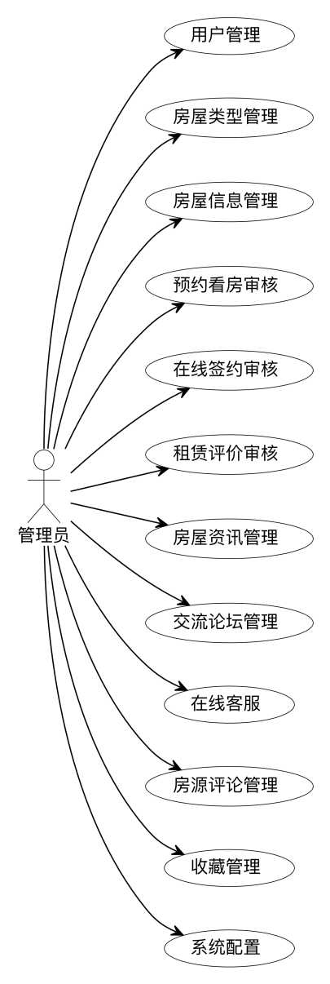
图3. 1管理员用例图

3.2.2 用户功能需求
用户是平台的主要使用者，通过系统完成找房、租房的全流程操作。
用户注册与登录：用户需要注册账号才能使用平台的完整功能。注册时需要填写用户名、密码、姓名、性别、手机号、身份证号等信息，上传头像。注册成功后可以使用用户名和密码登录系统。登录后可以访问个人中心，查看和修改个人资料。如果忘记密码，可以通过密码重置功能找回。
房源浏览与搜索：用户可以浏览平台上的所有房源信息，无需登录即可查看。可以通过房屋类型、小区、价格区间等条件进行筛选，快速找到符合需求的房源。可以查看房源详情，了解房屋的图片、面积、朝向、价格、押金、详细地址等信息。房源详情页会记录点击次数，热门房源会优先展示。可以按点击量排序查看热门房源。
房源收藏：就是用户在房源的池子里逛，碰上合眼的，先不急着定，随手一点，收进自己的收藏夹里。回头想再翻出来看看、比对几家的时候，不用满世界去搜。哪天心意变了，取消收藏也就是点一下的事，列表归自己打理。靠着这个，慢慢地，心里那份意向房源的底子也就攒出来了。
房源评论：这一块是用户看完了房、住过了，有话想说的地方。看法也好，疑问也好，写下来就挂在了房源详情页底下，后来的人路过都能瞧见。管理员也能接上话，用户抛出来的问题，该答的就答。几条评论一多，信息就不只是平台单向灌的，而是用户之间互相递的了。
预约看房：是真心想去看房时走的头一道正式流程。挑个预约的日子，填上打算租多久，系统当场就把租金总数算出来亮给你。提交之后，事情就转到管理员那头去审。自己不用干等，进个人中心就能瞄一眼审到哪一步了。过了，就按约定的日子上实地去看。
在线签约：是在预约看房那步迈过去之后才能往下走的。系统这时候已经把房屋信息、租金、押金这些数据都替你带上了，合同编号也自动给一个。用户要做的事，就是仔细把合同内容过一遍，再把签好的文件传上去。提交、等审核，审核一过，交了钱，这笔租赁关系就算板上钉钉地立起来了。
租赁评价：是等租期满了，或者至少住了一阵心里有了底之后，给后来人留几句实在话。打个分，写段感受，日子也记上。提交了还不算完，得管理员那边审过才会亮出去。这个环节，一边是帮别的用户摸清房子的底细，一边也隐隐推着房东那边在服务上多上点心。
房屋资讯浏览：是不设门槛的一块。政策有什么变化、行情怎么走、租房有哪些门道，平台整理好了挂出来，用户想看就翻翻。列表扫一眼，有意思的点进去看全文。这些内容，不用登录也能瞧，图的就是个方便。
交流论坛：就热闹一些了。用户可以自己发个帖，聊聊租房的磕磕碰碰，或者扔一个问题出来等大伙儿回应。别人说的，也能凑过去接两句。一圈人七嘴八舌，帖子里攒下来的话，有时候比官方的信息还管用。在这片地界里，不光能掏出些实用信息，也能碰上有差不多处境的同路人。
在线客服，是遇着坎的时候才找上门的。哪里卡住了、哪步看不懂了，填个问题递上去，管理员那边就接着。以前问过的记录都在，翻一翻也常有“原来别人也碰过这事”的了然。客服这头应答快不快、话说得暖不暖，直接绊着用户心里对平台的印象。
个人中心：是把前面说的这些全归拢到一处的地方。改个人资料、翻收藏的房源、盯预约和签约的进度、看自己写过的评价、理自己发过的帖子——都在这一个门里。不用到处找，用户在这平台上留下的一切痕迹，自己全能打理、全翻得着。
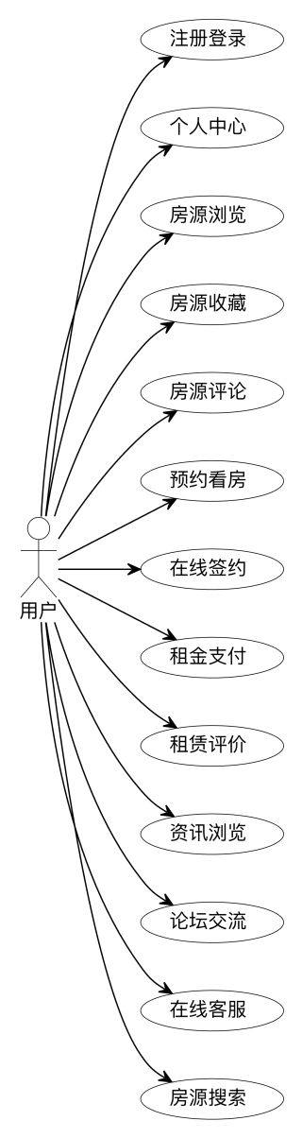
图3. 2用户用例图

3.3 非功能需求分析
性能需求：响应速度这件事，心里得有个底线——页面撑开了，最好别让人等到3秒以上。数据库查询，该加的索引就得加上，数据在里头多兜一圈，用户的耐心就少一分。还得撑得住并发，高峰时候一群人涌进来，系统也得站得稳，不能晃。
安全性需求：密码绝不能明明白白地存着，得加密。登录验证用的Token，会话安全就靠它守住。不同角色，能碰什么、不能碰什么，权限上得划出硬杠杠，越权的事不许发生。关键操作，一笔一笔的日志得留着，出了纰漏，才好往回追溯。
易用性需求：这关也得过。界面要干净，操作的路子要顺，一步一步该干什么，得有个提示在那儿。表单填错了，当场就指出来，别等提交了再让人回头改；报错的话也别冷冰冰的，要教人怎么把问题解了。
可维护性需求：是给往后接手的人留余地。代码写清楚了，注释也别省，别叫后来的人读得一头雾水。分层得分明，模块之间少些藕断丝连的牵扯。数据库预留些扩展字段，往后加东西，才不用推倒重来。系统配置最好拿到外面来，改个参数不必往代码核心里钻。
兼容性需求：主流的浏览器——Chrome、Firefox、Safari、Edge——都得跑得顺。PC端打开，移动端点开，屏幕大小不一样，布局得跟着变，不能拧巴。分辨率一换，显示的效果也不能走样。

3.4 系统流程分析
用户需要拥有属于自己的账号和密码，且必须正确，这样才能顺利登录到系统中。进入网站后，用户可以自行查询信息，在租房信息的详情页面，可以直接进行操作。具体流程如下图3. 3所示：
图3. 3用户操作流程图

为了保证系统的安全性，要使用本系统对系统信息进行管理，必须先登陆到系统中。其具体登录流程图如图3. 4所示：
图3. 4系统操作流程图

4 系统设计

4.1 系统功能模块设计
本系统，在设计上走的是模块化的路子。整体一刀切下去，分作两大块：一头是管理员端，一头是用户端。
管理员那头，摊子铺得大些——用户管理、房屋类型管理、房屋信息管理、预约看房管理、在线签约管理、租赁评价管理、房屋资讯管理、交流论坛管理、在线客服管理、房源评论管理、收藏管理，再加上系统配置，拢共十二个模块。日常运营的运转、数据的维护，全攥在手里。
用户这端，管的是从找房到租房这一整串流程。注册登录、个人信息打理、房源浏览搜索、收藏、评论、预约看房、在线签约、租金支付、租赁评价、资讯浏览、论坛交流、在线客服，十三项功能，把租客要走的每一步都兜住了。
这些模块，各管各的事，却又不完全孤立。它们之间靠着统一的数据接口彼此通气，拼在一起，才是一套完整的房屋租赁管理系统。[19]架构上，走的是分层设计——表现层对着用户，业务逻辑层掐着核心，数据访问层托着底子，一层是一层的责任。这么分下来，开发、测试、往后维护，都顺手些。
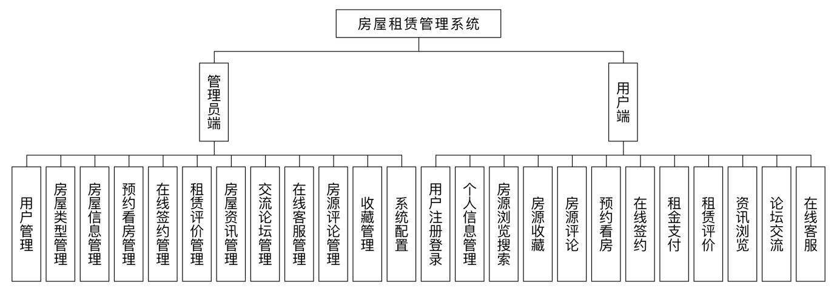
图4. 1系统功能结构图

4.2 数据库设计

4.2.1数据库概念设计
数据库是系统的数据承载主体，其主要职责就是对系统运作期间所产生的全部数据予以集中保存，并实施全方位控制。一是要达成数据长久稳定的储存目的，保证数据不会消失，方便使用者随时查阅调用，从而提升使用的便利程度；二是要有数据分享功能，各个有关联的系统可以按照需要去调用相关的数据，但是又要保持自身的数据体系不受干扰，防止出现数据混杂的情况发生。为了保护数据的安全性，就要设置严密的身份核实制度，没有经过身份核实的人是不能浏览或者调用数据库里的任何数据的，以此来规避数据外泄的风险。数据库的设计重点在于弄清楚各个实体间的关系逻辑，保证数据流动顺畅，所对应E -R图如下所示:
- 用户实体(tb_user):用户ID、用户名、密码、真实姓名、手机号、身份证号、创建时间。
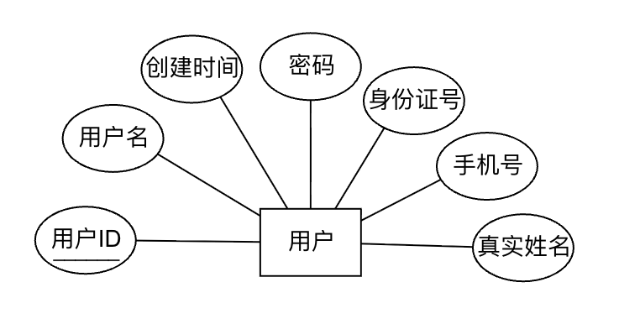
图4. 2用户实体属性图
- 房屋类型实体(tb_house_type):类型ID、类型名称、类型描述、创建时间。
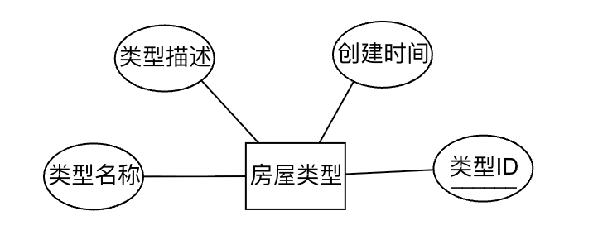
图4. 3房屋类型实体属性图

- 房屋信息实体(tb_house):房屋ID、房屋名称、房屋类型ID、面积、月租金、押金、房屋状态。
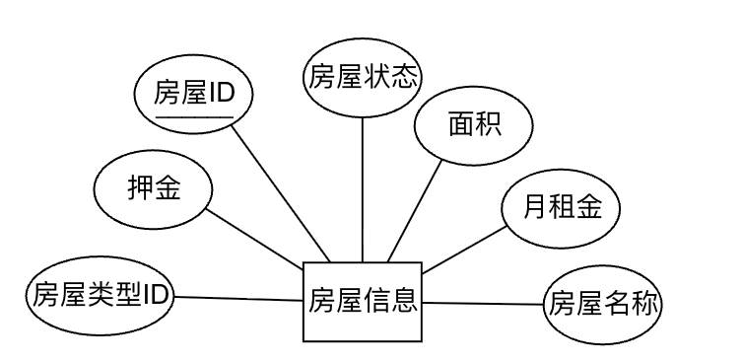
图4. 4房屋信息实体属性图
- 预约看房实体(tb_appointment):预约ID、用户ID、房屋ID、预约日期、租赁月数、审核状态、创建时间。
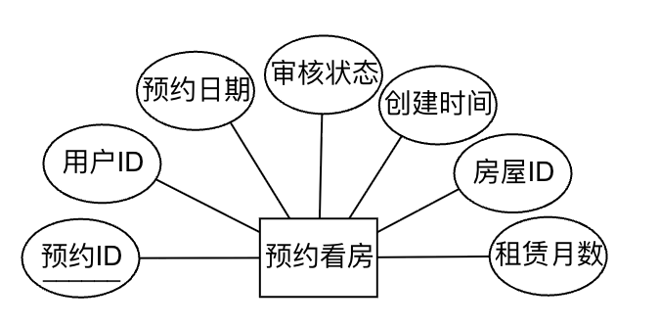
图4. 5预约看房实体属性图
- 租赁合同实体(tb_contract):合同ID、用户ID、房屋ID、合同总金额、生效日期、到期日期、支付状态。
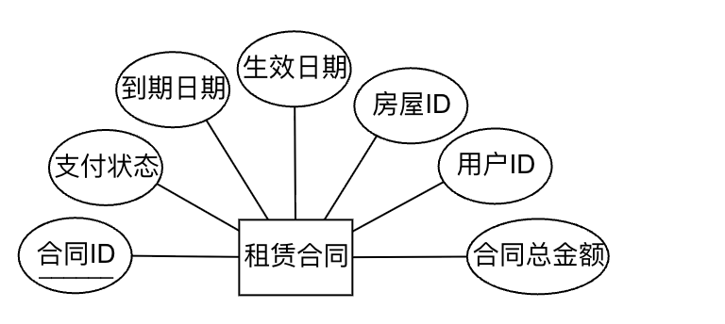
图4. 6租赁合同实体属性图

- 租赁评价实体(tb_evaluation):评价ID、合同ID、用户ID、评分、评价内容、审核状态、创建时间。
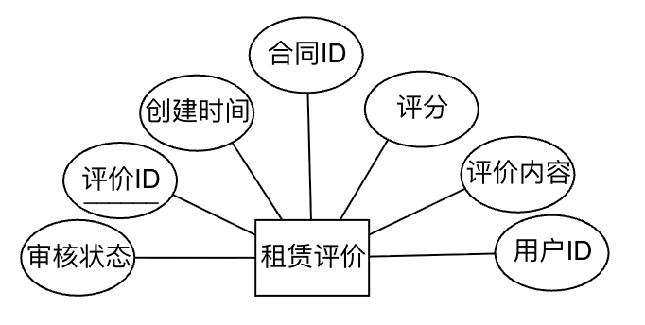
图4. 7租赁评价实体属性图
- 房源收藏实体(tb_favorite):收藏ID、用户ID、房屋ID、收藏时间。
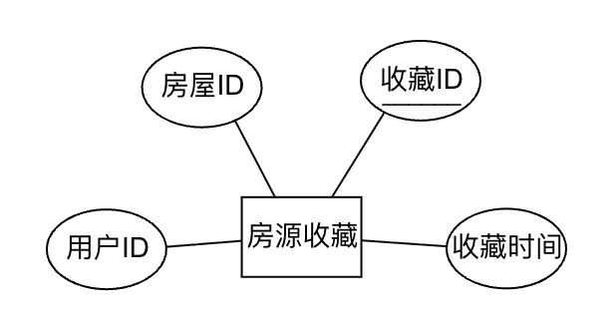
图4. 8房源收藏实体属性图
- 房屋资讯实体(tb_news):资讯ID、标题、摘要、内容、封面图片、发布时间、浏览次数。
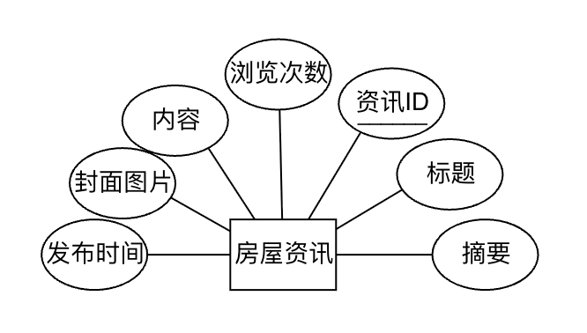
图4. 9房屋咨询实体属性图
图4.10绘出的，是房屋租赁系统的那张实体关系模型。图里头，用户实体处在一个轴心的位置上，由此牵出一根根线，跟其他业务实体搭上了关联。用户往预约看房那一端，牵着的是“发起”这根线，一对多；往房屋资讯那头，连着的是“查看”，同样是一对多；再往租赁评价、房源收藏、租赁合同这几个方向，拴着的则是“管理”的关系，也都是一对多的路子铺开。房屋信息实体，是图里另一个沉甸甸的核。它通过“包含”这个关系，跟房屋类型实体凑成多对一的勾连；同时，又跟预约看房、房源收藏分别结成了一对多的关系。租赁合同实体也并非孤悬，它往外伸出的“包含”关系，正好跟租赁评价实体形成了一对多的照应。整张模型就这样把系统里各实体之间的层次、业务逻辑的缠绕，都理得清清爽爽，往后做数据库的物理设计，便有了一个可以依循的底子。
图4. 10系统总体E-R图

4.2.2数据库表设计
租房网站运行时，数据库要保持独立，不会出现数据混乱的情况。用户想查看哪部分数据，直接选择对应的设置选项，就能看到以表格形式呈现的相关数据。只要完成这个功能的设置，系统就会和数据库建立连接，同时弹出对话框，显示对应的数据源，方便用户后续操作。
数据库的底子，落在实实在在的八张表上：用户表、房屋类型表、房屋信息表、预约看房表、租赁合同表、租赁评价表、房源收藏表，还有房屋资讯表。这八张表，各管一摊，又彼此勾连。
打头的是用户表，它是整个系统最核心的那张基础表，平台上所有注册用户的身家信息，都存放在这里。主键用的是user_id，类型选了BIGINT——这个选择里头，心里存着的是一份往后能托住海量用户的长远打算。username这个字段，干脆利落地加上了唯一约束，用户名嘛，总不该有重样的。password字段里存着的，不是明晃晃的密码，而是加密之后的密文，账户安全这根弦，从这里就绷上了。real_name、phone、id_card这几栏，记的是用户的真实身份，实名认证、往后签合同，都得靠着它们。create_time这个字段则自动把用户注册那一刻的时间记下来，不声不响的，却给日后的用户管理和数据统计分析，留了一份踏实的凭据。
表4. 1用户表(tb_user)
字段名称 | 类型 | 长度 | 主键 | 允许空 | 备注
user_id | BIGINT | - | 是 | 否 | 用户ID
username | VARCHAR | 50 | 否 | 否 | 用户名
password | VARCHAR | 100 | 否 | 否 | 密码
real_name | VARCHAR | 50 | 否 | 是 | 真实姓名
phone | VARCHAR | 20 | 否 | 是 | 手机号
id_card | VARCHAR | 18 | 否 | 是 | 身份证号
create_time | DATETIME | - | 否 | 是 | 创建时间
房屋类型表，在八张表里，担的是一个“字典”的角色——不存什么流转的流水，只管把房屋的分类给理清楚、立规矩。主键是type_id，靠着它把一个个类型区分开。type_name这个字段，里头搁的就是“单房”“一房一厅”“两房一厅”这些叫法，加了唯一约束，免得同一种类型叫出两个名字来，乱了套。description字段则做些补充，点一点这种户型大概什么样、适合什么情形。这张表最实在的用处，是给房屋信息表递去一个外键的凭据——房源挂出来的时候，按它标好的分类一归置，用户回过头来按类型筛房子，也就有了一个清晰的门路可循。
表4. 2房屋类型表(tb_house_type)
字段名称 | 类型 | 长度 | 主键 | 允许空 | 备注
type_id | BIGINT | - | 是 | 否 | 类型ID
type_name | VARCHAR | 50 | 否 | 否 | 类型名称
description | VARCHAR | 200 | 否 | 是 | 类型描述
create_time | DATETIME | - | 否 | 是 | 创建时间
房屋信息表。这张表的分量，在八张表里是最沉的——它是系统真正的核心业务表，平台上每一套房源，它都细细地兜着。主键是house_id，标定了每套房。house_name记着房屋的名称，让用户好认。type_id是个外键，跟房屋类型表挂着钩，房子按什么类别去归置，就靠这条线牵着。area字段，存的是面积。monthly_rent和deposit这两栏，用了DECIMAL类型——租金也好，押金也好，都是钱的事，差一丝一毫都是麻烦，浮点数那点飘忽的误差，这里不许它进来。status字段，标的是房子眼下的光景：是可租，是已经租出去了，都靠它来翻牌；房源状态的动态管理，也就有了一个随时可以拨动的开关。
表4. 3房屋信息表(tb_house)
字段名称 | 类型 | 长度 | 主键 | 允许空 | 备注
house_id | BIGINT | - | 是 | 否 | 房屋ID
house_name | VARCHAR | 100 | 否 | 否 | 房屋名称
type_id | BIGINT | - | 否 | 否 | 房屋类型ID
area | VARCHAR | 50 | 否 | 是 | 面积
monthly_rent | DECIMAL | 10,2 | 否 | 是 | 月租金
deposit | DECIMAL | 10,2 | 否 | 是 | 押金
status | VARCHAR | 20 | 否 | 是 | 房屋状态
预约看房表，存的是用户想去看房时留下的那串预约信息，算用户和房源之间一道顶要紧的中间表——两头牵着线，把人和房子连到一处。主键是 appointment_id，每一条预约独一个号。user_id 和 house_id 是两根往外伸的外键，一头拴着用户表，一头拴着房屋信息表，这么一搭，谁约了哪套房，关系就定下来了。appointment_date 记着用户盼着哪天去看，rental_months 填的是打算租多少个月，系统好据此预先估个租赁费用出来。audit_status 这个字段，标的是审核走到哪一步了——待审核、已通过、已拒绝，状态之间流转着，管理员就能按着谱来。create_time 自动记下预约提交的那一刻，回头管理员按时间顺序一条条往下处理，也有了个凭据。
表4. 4预约看房表(tb_appointment)
字段名称 | 类型 | 长度 | 主键 | 允许空 | 备注
appointment_id | BIGINT | - | 是 | 否 | 预约ID
user_id | BIGINT | - | 否 | 否 | 用户ID
house_id | BIGINT | - | 否 | 否 | 房屋ID
appointment_date | DATE | - | 否 | 是 | 预约日期
rental_months | INT | - | 否 | 是 | 租赁月数
audit_status | VARCHAR | 20 | 否 | 是 | 审核状态
create_time | DATETIME | - | 否 | 是 | 创建时间
租赁合同表，存的是用户与平台签下的那一纸合同，算租赁业务里最核心的凭证。contract_id做主键，每份合同独一个号。user_id和 house_id作为外键，把人和房子牵到一处，定下这笔租约。total_amount用了DECIMAL类型，租金押金拢在一起，图个分毫不差。start_date和end_date白纸黑字划出期限，管理起来有凭有据。payment_status标着支付状态，没付或已付，靠它翻牌——财务上绷着一根弦，权限也据此守着。
表4. 5租赁合同表(tb_contract)
字段名称 | 类型 | 长度 | 主键 | 允许空 | 备注
contract_id | BIGINT | - | 是 | 否 | 合同ID
user_id | BIGINT | - | 否 | 否 | 用户ID
house_id | BIGINT | - | 否 | 否 | 房屋ID
total_amount | DECIMAL | 10,2 | 否 | 是 | 合同总金额
start_date | DATE | - | 否 | 是 | 生效日期
end_date | DATE | - | 否 | 是 | 到期日期
payment_status | VARCHAR | 20 | 否 | 是 | 支付状态
租赁评价表，存的是用户租完之后的那些感受，供后来人参考。evaluation_id做主键，contract_id作为外键拴着合同表，确保每一条评价都落在一笔具体的租赁记录上，不飘着。user_id标着是谁评的。rating 用 INT 存分数，content用TEXT接住那些或长或短的评价文字，不嫌话多。audit_status这个字段，守着一道关——不当的评价，过不去。create_time记下发布时间，回头看的时候，按时间一列排开，也清爽。
表4. 6租赁评价表(tb_evaluation)
字段名称 | 类型 | 长度 | 主键 | 允许空 | 备注
evaluation_id | BIGINT | - | 是 | 否 | 评价ID
contract_id | BIGINT | - | 否 | 否 | 合同ID
user_id | BIGINT | - | 否 | 否 | 用户ID
rating | INT | - | 否 | 是 | 评分
content | TEXT | - | 否 | 是 | 评价内容
audit_status | VARCHAR | 20 | 否 | 是 | 审核状态
create_time | DATETIME | - | 否 | 是 | 创建时间
房源收藏表，存的是用户动了心思、随手标记下来的那些房子。主键是 favorite_id。user_id 和 house_id，两根外键一头拴着用户，一头拴着房源，谁收藏了哪套，关系就这么定了下来。表里头还专门给这俩字段搁了个联合唯一索引——意思很明白：同一套房，同一个人，只许收藏一次，再点也不会多出一条来，省得列表里尽是重复的东西。create_time 记着收藏那一刻的时间，回头用户想按收藏的先后顺序翻一翻，也能排得清爽。这张表的筋骨搭得简省，没什么赘肉，恰好撑得起收藏那套功能里最频繁的快速查询。
表4. 7房源收藏表(tb_favorite)
字段名称 | 类型 | 长度 | 主键 | 允许空 | 备注
favorite_id | BIGINT | - | 是 | 否 | 收藏ID
user_id | BIGINT | - | 否 | 否 | 用户ID
house_id | BIGINT | - | 否 | 否 | 房屋ID
create_time | DATETIME | - | 否 | 是 | 收藏时间

房屋资讯表，是平台往外发声的一个窗口——租房政策、市场行情、指南之类的内容，都搁在这张表里。每条资讯由news_id主键标定。title放标题，summary存一段摘要，列表页展示的时候，不用把整篇文章都摊出来。正文撂在content字段，用的是TEXT类型，撑得住富文本。cover_image存封面图的路径，给资讯的展示添一点模样。publish_time记发布时间，view_count记着被翻看了多少次——谁热谁冷，靠它来排个座次。这张表是独立跑着的内容管理模块，跟其他业务表不牵外键的线。
表4. 8房屋资讯表(tb_news)
字段名称 | 类型 | 长度 | 主键 | 允许空 | 备注
news_id | BIGINT | - | 是 | 否 | 资讯ID
title | VARCHAR | 200 | 否 | 否 | 标题
summary | VARCHAR | 500 | 否 | 是 | 摘要
content | TEXT | - | 否 | 是 | 内容
cover_image | VARCHAR | 200 | 否 | 是 | 封面图片
publish_time | DATETIME | - | 否 | 是 | 发布时间
view_count | INT | - | 否 | 是 | 浏览次数

5 系统实现

5.1管理员功能模块

5.1.1 管理员登录
管理员登录系统的时候，要精准地填入自己的独有用户名，密码以及对应的角色信息，通过身份验证以后，才可进入到系统展开管理运作。输入完毕之后，就会自动去后台数据库里查找，对输入的用户名，密码以及角色信息一一执行比照核实工作。当输入的信息和数据库所存有的管理员信息不一致时，例如用户名不对、密码不对或者角色不对，系统就会立刻弹出一个明显的错误提示，清楚地告诉管理员他输入的信息有误，然后指引管理员再次输入正确的用户名、密码以及角色信息。管理员要按照错误提示修改输入的内容，反复提交验证，直到输入的所有信息都与数据库里的记录相符，这时才会出现登录成功的信息提示，确定管理员的身份没有问题之后，就可以进入到系统的后台，进行接下来的管理工作。关于网站管理员登录的效果，可以参照图5. 1 1所示的登录效果图。
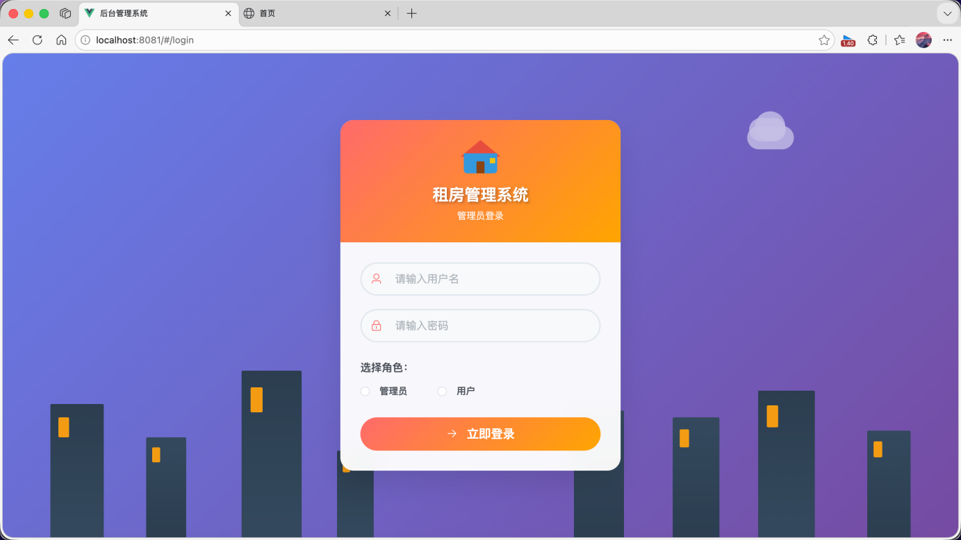
图5. 1管理员登录界面

5.1.2用户管理
用户管理这一块，给管理员搭起来的，就是一个统揽全局的操作台。图5. 2，用户列表摊开在一张表格里，用户名、真实姓名、性别、手机号、身份证号这些要紧的信息，一行行码得清楚。想从人堆里找谁，搜一搜用户名或手机号就行，支持模糊查询，搜起来挺快。每条记录右边，搁着详情、修改、删除三个按钮。点详情，能把用户完整的注册资料和账户状态都调出来看。点修改，弹出一个编辑框，管理员直接在上面改基本资料。点删除，系统会先弹个提示，问一句“确定要删吗”，防着手滑。模块还支持批量操作，勾选一堆用户一口气删掉。靠着这些功能，管理员能把平台上用户的大体情况摸得透透的，碰上异常的账户，也能及时处理，平台秩序就不会乱。
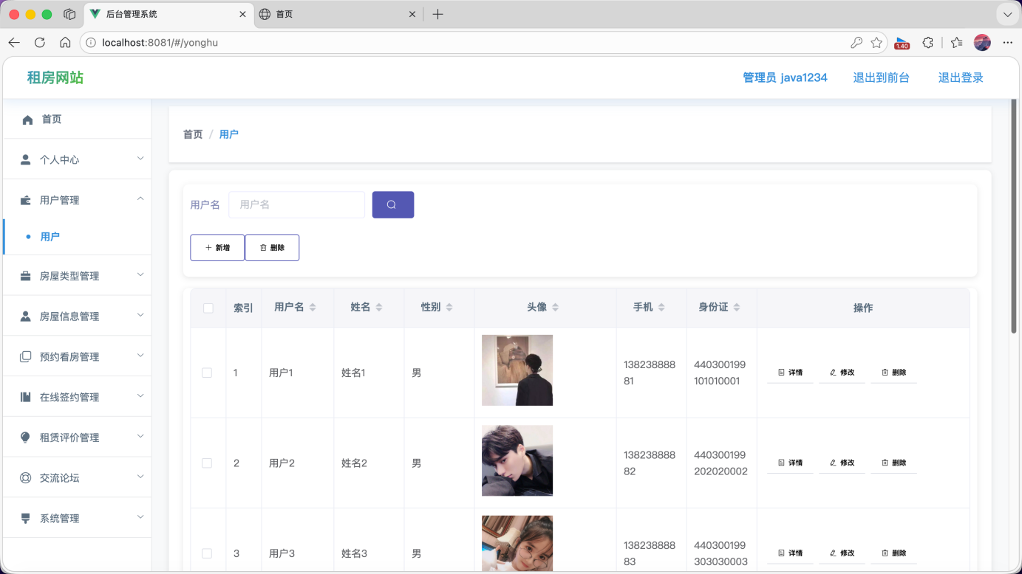
图5. 2用户管理界面图

5.1.3房屋类型管理
房屋类型管理，说起来是给系统守住分类字典的那一套基础数据。如图5. 3，界面上是清单式的，类型名称、描述、创建时间，一列列排着。页顶有个“新增”的按钮，点开了便是对话框，管理员填上新的类型名称和描述，分类体系就这么往外扩。每条记录右边，照例搁着详情、修改、删除。详情点进去，能看见这类型完整的信息，以及都有多少房源正用它。修改是留着调名称、调描述的，市场口味有变，分类的叫法也好跟着转。删除键管的是“去掉不用了的类别”，但系统不鲁莽——它会先查，看还有没有房源挂在下面；有的话，就不让删，护着数据的完整，不叫那边断了线。这块模块，干的是底层的力气活，却实实在在地给房源分类撑着腰，让用户回头能按类型稳稳当当地筛出想要的房子。
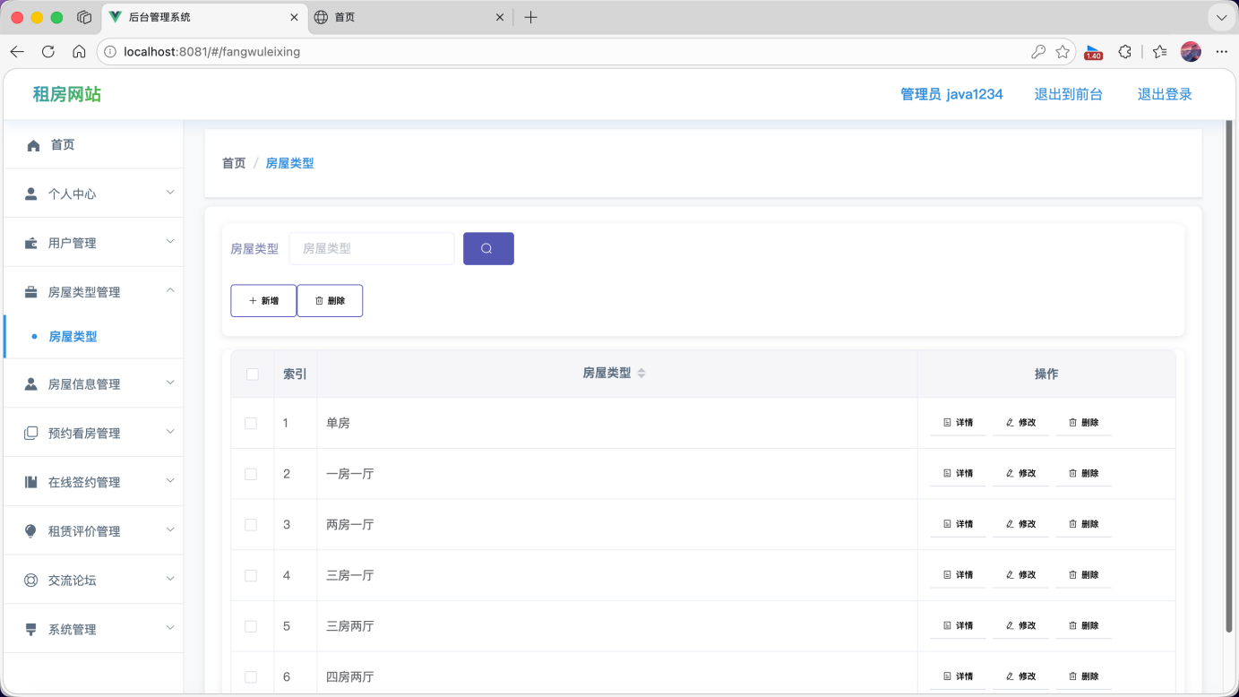
图5. 3房屋类型管理界面

5.1.4房屋信息管理
房屋信息管理模块，是后台最沉的一块业务。如图5. 4，房源一排排列出来，卡片式也好，表格也好，房屋名称、类型、面积、月租、押金、状态，再配张缩略图，关键信息一眼扫过去就有数。顶上给了搜索筛选的入口——按名称、类型、小区、价格区间，几个条件一组合，就能把想找的筛出来。
每条记录右边，照例是详情、修改、删除。详情点开，房屋的全貌都摊在眼前：详细地址、朝向楼层、文字描述、什么时候发布的、被看了多少次，一个不落。修改是日常要用的——租金调一调，状态翻一翻，图片换一换，都在这兜着。删除，是下架不再租的房源；系统会先拦一道，查查底下有没有没处理完的预约和合同，有的话，就提醒先把那些尾巴清了。模块还顺手给了个批量导入的口子——拿Excel模板一填，大把房源数据就能一起灌进去，省得一个一个录。
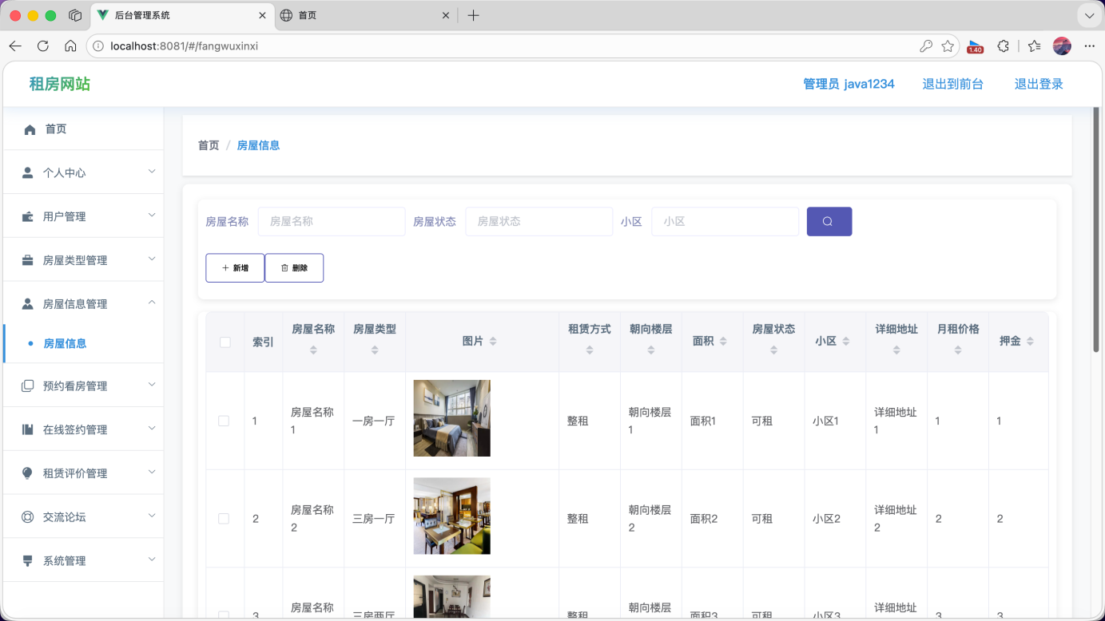
图5. 4房屋信息管理界面

5.1.5房屋资讯
房屋资讯管理这块，往后就落在管理员手上了。如图5. 5，资讯列表摊开着，标题、摘要、封面图、什么时候发的、被看了多少回，一行行码得清楚。页面顶部有个“发布资讯”的入口，点进去便是一个富文本编辑器——图片、视频、表格，想往里塞什么都行，编完了还能先预览一下，看着妥帖了再往外发。
每条资讯右边，照例搁着详情、修改、删除。详情一点，全文连同浏览的数据都摊开来。修改是拿来调内容的，发现哪里说错了，或者有了新动向，随手就能更新。删除，就是把那些已经过了时、没人在看的，干脆利落地清走。模块还给了一个置顶的开关，想让哪篇重要的浮在最上头，勾上便是，曝光度不用愁。
这一摊运转下来，平台便有了持续往外送内容的底气——政策怎么变、行情怎么走、租房有哪些门道，一篇篇递到用户跟前。内容养住了，用户就黏得住，平台的专业模样，也就一点一点立起来了。
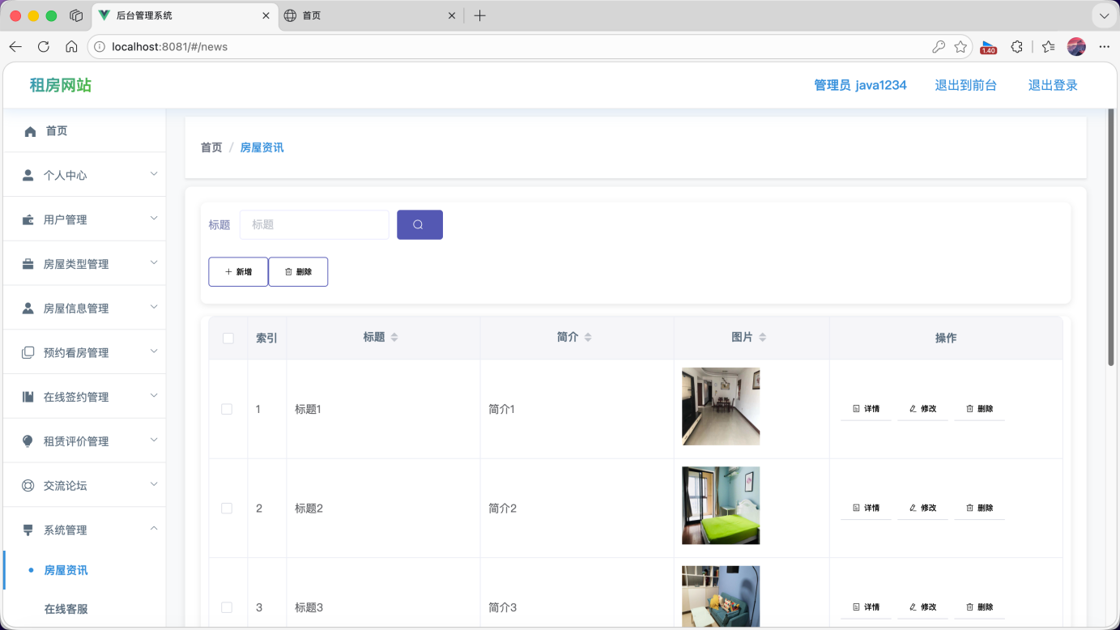
图5. 5房屋资讯界面

5.1.6预约看房管理
预约看房管理，线上看房这件事，整套流程的转轴差不多就在这里了。如图5. 6，预约记录全摊在一张表格里——预约编号、房屋名称、用户姓名、电话、预约日期、打算租几个月、租金多少、审核走到哪一步，一行行码得清楚。管理员想筛什么状态，待审核的、放行的、驳回的，点一下就能把同一类的拢到眼前。
每条记录右边，搁着详情、审核、修改三个入口。详情点开，连用户的身份证号、房源的详细地址都一并亮出来，核实信息的时候心里有底。审核，是这个模块最当紧的——弹出一个对话框，管理员要做的就两下：要么通过，要么拒绝，再附上几句审核的意见。过了，用户那头才能接着走签约的步子。修改是拿来调日期、调月数的，两边的时间对不拢，这里可以帮他顺一顺。
模块还接上了消息通知——审核出结果了，站内信、短信都能送到用户那里。这么一圈管下来，看房的流程不乱，预约处理也不拖沓，用户那头感受到的服务，自然就上去了。
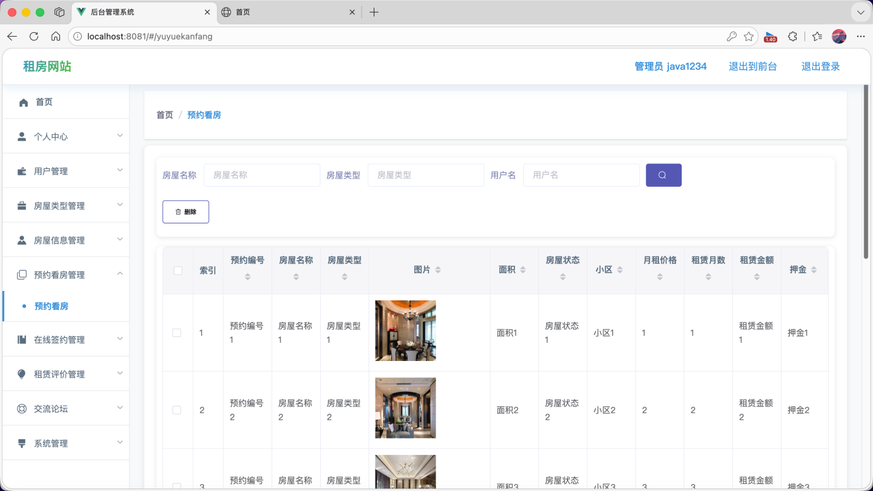
图5. 6预约看房管理界面

5.1.7在线签约管理
在线签约管理，这一摊是租赁业务最吃紧的一个关口。如图5. 7，合同记录全摊在表格里——合同编号、房屋名称、用户姓名、合同金额、什么时候生效、哪天到期、支付了没有、审核走到哪一步，一笔一笔码得清楚。管理员想筛什么，按合同状态、支付状态、签约日期，几个条件一套，就能把想要的拢到眼前。
每条记录右边，照例是详情、审核、修改。详情点开，合同的完整面目都亮出来：租多少个月、月租多少、押金多少、合同文件往哪儿下载——用户上传的签署扫描件，管理员也能调出来看。审核，是这个模块最要劲的一步，管理员得细对条款，把金额从头算一遍，确认没差错了，才放行；通不过，合同就停在这儿。一旦审核过了，用户那头才能接着走支付。修改，是拿来调生效日期、到期日期的，碰上什么特殊情况，这两样可以稍作挪动，不至于卡死。
模块还绷着一根弦——合同到期提醒。日子快到了，系统自己就推消息给管理员和用户，该续的续，该退的退，不至于糊里糊涂就过了期限。这么一圈管下来，合同的流程就有了规矩，交易的合法性和安全，也都有了实实在在的着落。
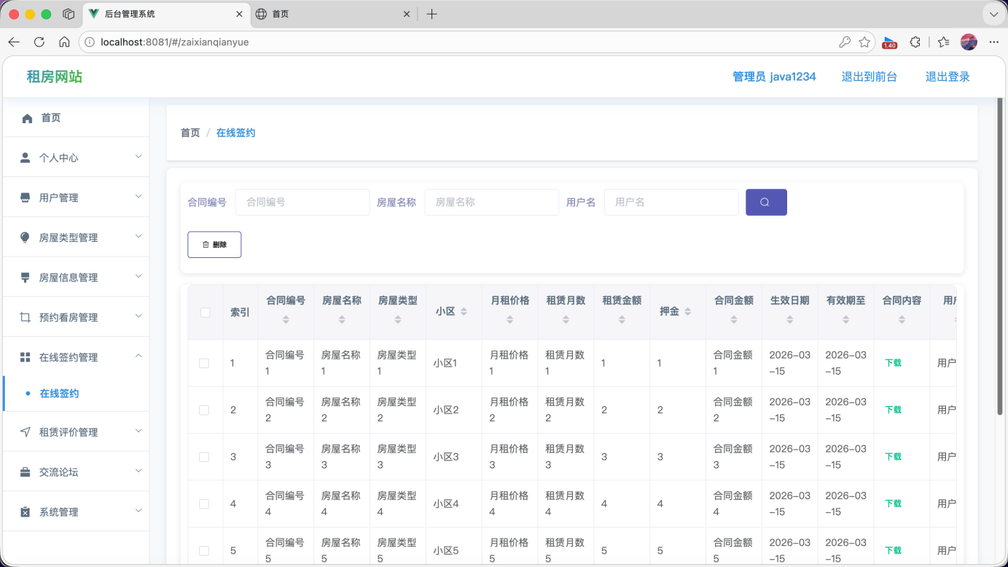
图5. 7在线签约管理界面

5.1.8交流论坛
交流论坛管理，管的是用户在平台上七嘴八舌的那片地方。如图5. 8，帖子排成一列，标题、谁发的、什么时候发的、有多少人回过、帖子现在是开着还是关了，这些都摊在面上。管理员搜个关键词，就能把相关主题的帖子一把捞出来；想按发布时间排，按热闹程度排，都行。
每条帖子右边，照例搁着详情、修改、删除，再加一个状态控制。点详情，帖子正文连底下所有回复全展开，用户之间在聊什么，一目了然。修改，就是帮着改改标题或内容，把说错的纠正过来。删除，是清掉那些不规矩的——广告、骂人的、胡编乱造的，见了就清。状态控制是个开关，把帖子关了，后面的人就没法再往下接话，争论也好、歪楼也好，到此为止。
模块还给管理员留了置顶和加精的权限。碰上写得好的、经验实在的，勾一下置顶，它就浮在最上头；标个精华，算是一种盖章认可，也让别的用户知道这帖子值得看一看。靠着这些手腕，社区里的气氛就不会野得没边，用户之间能好好交换信息，平台的人气和人留下来的念想，也就一点一点养起来了。
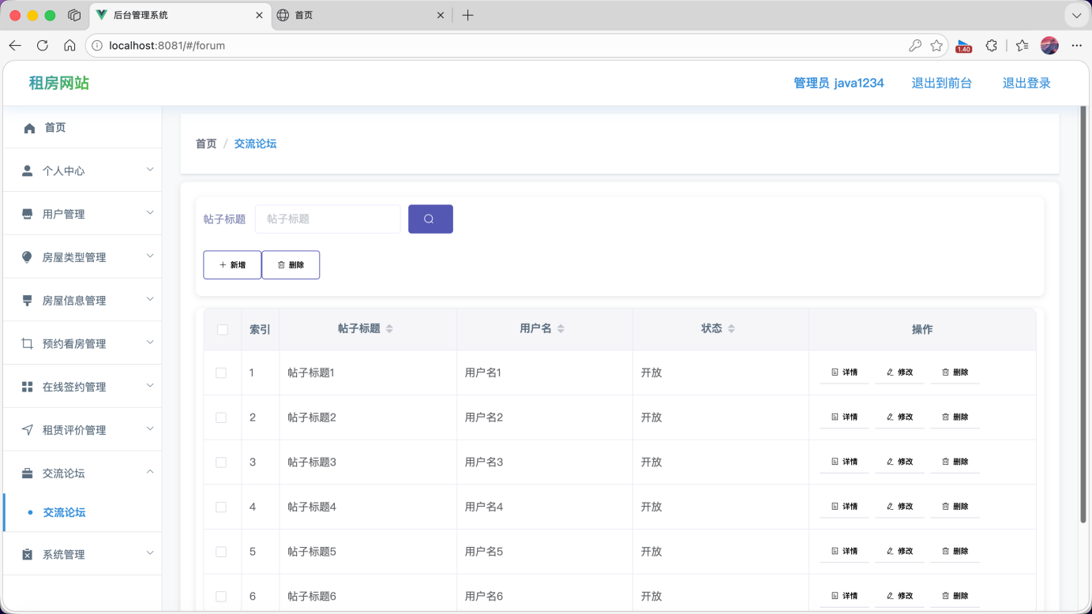
图5. 8交流论坛界面

5.2前台首页功能模块
租房网站的前台，是直接亮给普通用户看的那张脸，房源浏览、租赁服务这一整套功能，都搁在这儿等人来用。如图5. 9，首页收拾得简洁明快，顶上导航栏一字排开——首页、房屋信息、交流论坛、房屋资讯、个人中心、后台管理、在线客服——想奔哪儿，一点就过去了。中部摞着轮播图，推的是好房源，或者平台眼下的活动，第一眼就把人的目光拽住。再往下，是房源推荐那块，按着点击量或发布时间，把热门的房子往外端。每套房子都是一张卡片的模样，图、名字、户型、价格，这些要紧信息一眼就能扫到；看着动心了，点进去就是详情。页面最底下，衬着些平台简介、联系方式、友情链接之类的辅助条目。整个页面，层次拉得开，信息归置得也明白，用户逛着不累。
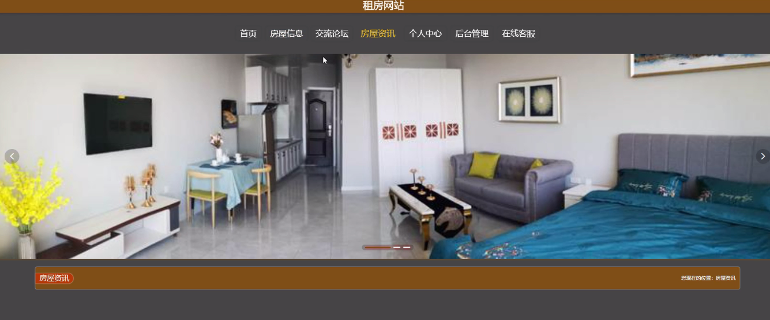
图5. 9系统首页界面图

5.2.1用户登录
用户登录那一块，是每个想使上个性化功能的人首先要迈的门槛。设计上没把注册和登录揉成一团，而是清清爽爽地拆开了。如图5. 10，登录界面妥妥地居中摆着，就两个框——用户名、密码——输对了，门就开。界面上还给了一个“记住密码”的勾选项，图的是下回再来，不用再敲一遍。要是还没账号，底下搁着个“立即注册”的链接，一点便往注册那边引。
注册这边，要填的东西就多了：用户名、密码、确认密码、真实姓名、性别、手机号、身份证号，一栏一栏都得过，头像图片也支持往上贴。系统在背后没闲着，一填完就当场校验——用户名有没有人先占了、密码够不够硬、手机号格式对不对、身份证号合不合法，一项项都拎出来看，不对的地方当场就指出来，推着用户把信息填实在、填周全。等注册成功了，页面自己跳回登录，拿新号就能登进去。
靠着实名认证这根准绳，用户的真实身份就有了底。往后预约看房、线上签合同，都有了能撑住的身份凭据。
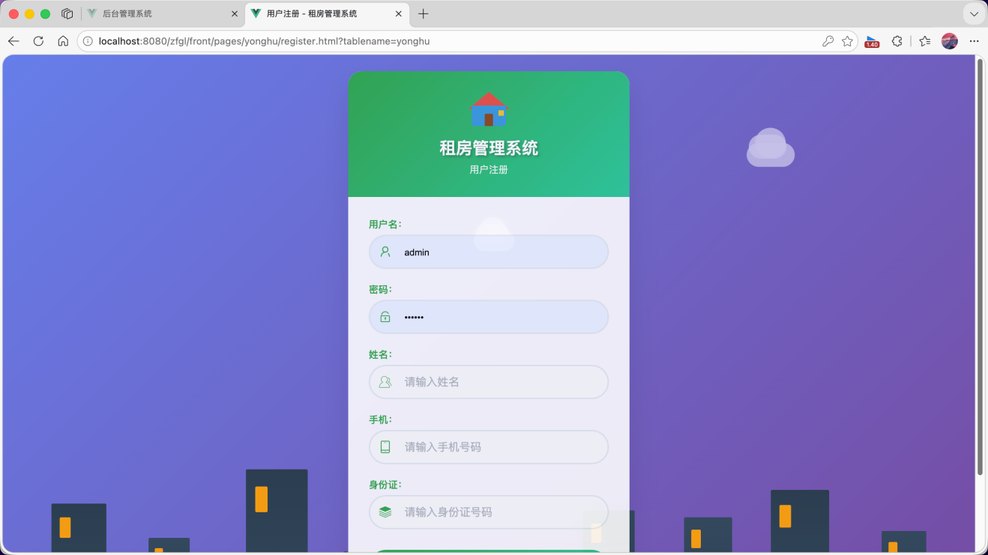

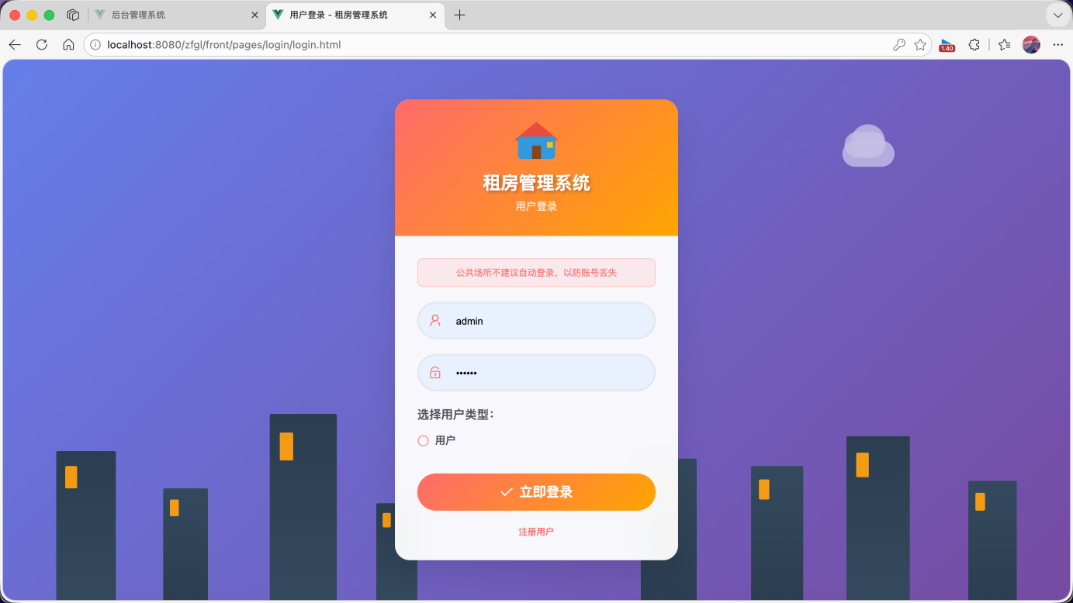
图5. 10用户登录、用户注册界面图

5.2.2个人中心
个人中心，就是用户自己的个人信息、过往的业务底子，全归拢在这里。如图5. 11左边竖着导航菜单：个人资料、我的收藏、预约记录、签约记录、评价管理、我的帖子——想切哪儿，一点就过去了。右边默认摊开的，是个人资料：用户名、真实姓名、性别、头像、手机号、身份证号，一列列码着。用户名是登录的凭据，锁死了不让改；别的，都能直接动手编辑更新。头像可以重新往上贴，系统在后台替你压图、裁图，不费心。手机号和身份证号这两样，算要害信息，谁要动它们，得先过二次验证那一关，不轻易放过去。页面最底下，两个按钮——一个“保存修改”，把改过的数据往服务器一递；一个“退出登录”，清了会话，人退回到首页。用户待在这里，平台上跟自己有关的那一切，都能自己打理、自己翻查，不用什么事都绕到管理员那头。
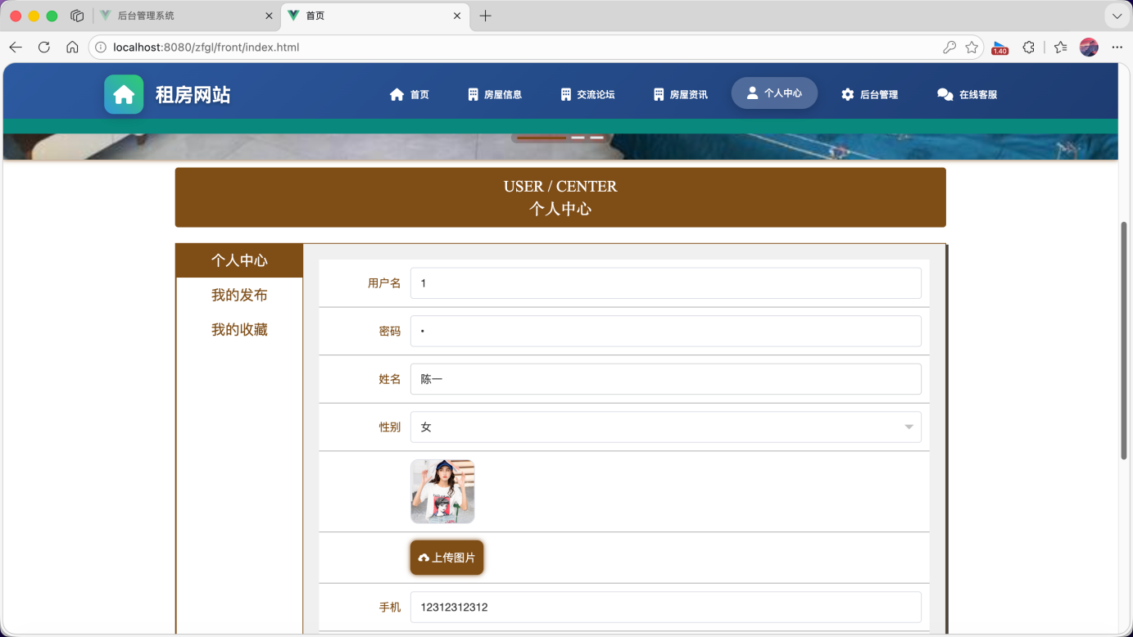
图5. 11个人中心界面图

5.2.3预约看房
预约看房，是用户那头把找房的心思，头一回真正递到平台跟前的一道门。如图5. 12，人在房源详情页逛着，看对了眼，一点“预约看房”，便到了这里。
页面上半截，自动就把那套房的基本情况带出来了——房屋名称、类型、图片、面积、状态、小区、月租、押金——不用用户再费劲去记，摆在那儿，让他再确认一眼，是不是看中的那套。下半截，才是他要填的：就两样，预约哪天去看，打算租多少个月，都是必填的。挑日期，系统给的是日期选择器，但很体贴地设了限——只能从今天往后选，日子往前翻没用，挡掉那些无厘头的预约。月数一敲进去，系统当场就把租金算好（月租乘上月数），一个数字亮在旁边，要花多少钱，心里立时有个数。
姓名、手机号、身份证号这些，不用再填一遍，系统从个人资料里把数据拽过来，自动填上。底下，“提交预约”一摁，信息送进后台，系统吐出一个预约编号，告诉人提交妥了。往后，审核走到哪一步，过了没有，自己去个人中心翻预约记录就能看见。这一套，从填东西到算钱，再到反馈结果，步子都往少里减、往明里摆，用户用起来不慌，预约也约得踏实。
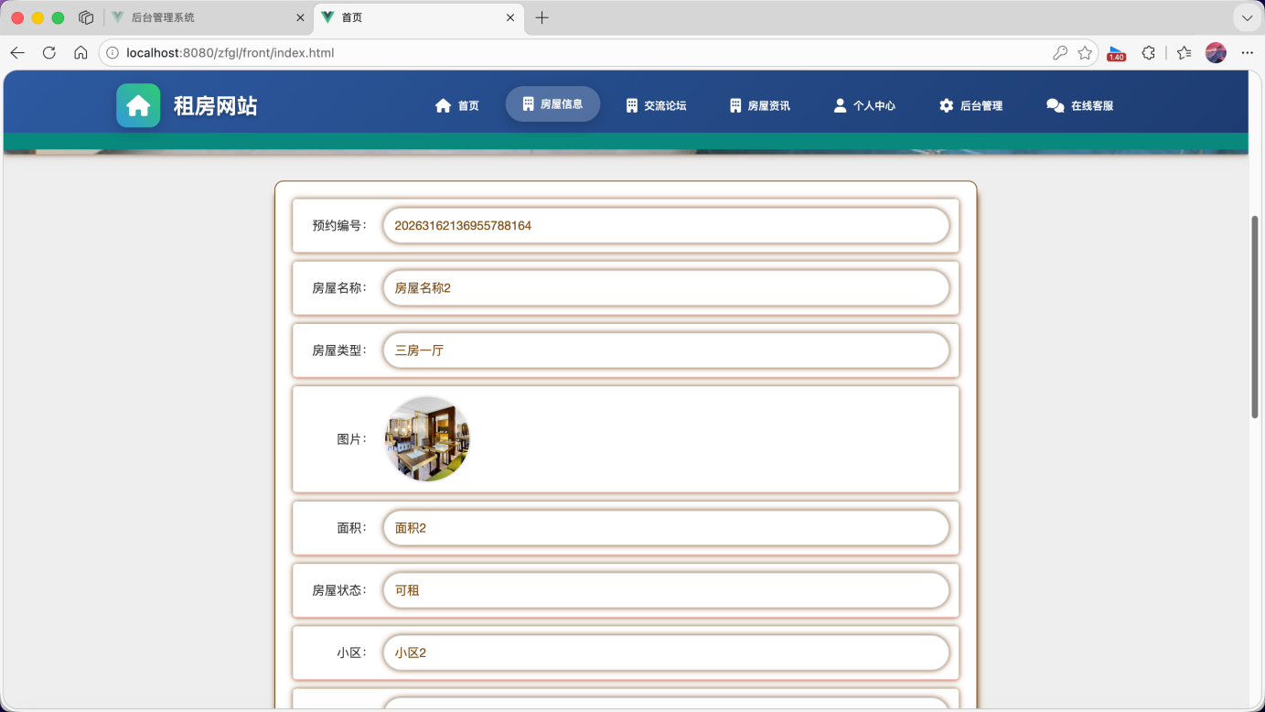
图5. 12预约看房界面图

6 系统测试

6.1 测试目的
伴随着互联网技术不断地更新换代，各行各业都已经利用互联网实现了信息的规范管理，软件质量就是衡量一个系统好坏的核心指标，它直接决定着该系统的用户接受程度以及推广范围。所以我们在系统开发的过程中一定要把好软件质量关，做到精益求精，尽最大努力避免出现各种不必要的运行异常情况，只有这样才能让更多的用户来使用我们的系统，从而实现系统的广泛推广。系统开发完成之后就要进行大量、全方位的测试工作，主要目的就是检验系统的稳定性和可用性，确保它的质量水平可以满足不同用户的各种需求。系统测试在整个开发设计环节里属于必不可少的一部分，测试的结果直接影响到系统的总体质量和运行状况。
各种系统的测试里，集成测试是一个很重要的部分，在这个阶段会遇到许多不同的运行中的问题，所以一定要尽快地把这些问题都标记下来，并且加以记录，而且要提议用自动化的方式来进行集成测试。因为自动化测试具有很精准，效率也很高的特点，能够有效地防止了人做测试时所产生的疲劳感，减少了错误的发生几率，而手动测试就容易由于持续较长时间的操作感到疲惫，从而造成测试结果有所偏移，降低了测试的准确度。所以说，自动化测试是系统测试最好的一种测试方法。
测试工作最大的意义就是能及时发现问题并且迅速解决，保证开发完成后的系统可以正常稳定的运行，不能有大的运行故障发生。本次软件测试严格按照以下三步进行，做到测试工作全面、有条不紊、快速开展。
（1） 模块测试:对系统中每个功能模块进行单独的专项测试，逐个检查各个模块存在的问题，准确发现问题，及时记录，给后期整改提供具体依据。
（2） 系统测试:模拟各种真实的使用场景，让系统长期运行下去，随时观察系统的运行状况，搜集系统运行时产生的稳定相关的问题，并且马上修正这些问题，保证系统可以在复杂的环境中正常运作。
（3） 验收测试:在模块测试与系统测试均已完成并且问题得到整改之后,便可以开始执行验收测试，对整个系统的各个功能以及性能等是否符合预先设定的标准进行全面检查，确保软件已经充分准备好，可以投入使用。

6.2 测试方法
系统测试时，重要采取了两种关键测试手段，借助科学而且全面的测试来找出可能存在的问题，给系统的正常运作给予保证，从而让系统可以顺利投入应用。按照测试原理同系统内部结构的相关性来划分，主要分成黑盒测试和白盒测试这两种类型，其详细情况如下：
一、核心测试方法
(1) 黑盒测试：该种测试方式不考虑系统的内部结构以及实现逻辑，只关注系统功能实际运行的效果。其重点在于模拟用户的操作场景，检验用户实施各种操作时，系统是否能够及时、准确地给予数据反馈，并顺利执行相应功能。要对系统所有功能及操作过程展开全面而细致的核查，保证用户所做的一切操作指令都被系统所识别并加以处理，而且输出结果应完整无缺且精准无误，不能出现异常错误提示。
(2) 白盒测试：不同于黑盒测试，此方法要熟悉系统内部构造，代码逻辑以及运作机理，着重针对系统的内部架构，程序运行流程展开全面检测，确认系统运行时各个部分，各个环节能否良好配合，找出其中的内部逻辑漏洞，代码异常等状况，保证系统底层运转稳固可靠。
二、租房网站专项测试内容
根据租房网站功能特性以及使用场景，在基本测试的基础上进行如下专项测试，确保系统的可用性和稳定性：
(1) 窗体测试:主要对系统的各种操作界面窗体进行测试，以用户登录界面为例，当用户输入用户名密码的时候，系统应该能够及时弹出一个对应的反馈窗口来告诉用户他输入的是否正确，操作是否有效。在整个测试的过程中，要检查所有的窗体的反应速度以及显示情况，保证用户做任何一个动作之后，相关的窗体都能够及时地弹出来，并且可以正确显示出来，没有卡顿也没有闪退，从而提高用户的使用感受。
(2) 数据跟踪测试:对系统的数据进行全程跟踪，随时了解系统各个功能的执行情况，看每个功能是否能正常工作。当使用数据库的数据的时候，看看数据是不是能被正确地调用出来，并且被正确地显示出来了，保证用户需要的数据可以快速又准确地出现。而且利用这个数据跟踪还能精确找到系统出错的地方，方便及时修理，保护好数据的流向。
(3) 综合测试:在完成窗体测试，数据跟踪测试等单独测试之后，进行系统综合测试。站在整个系统的角度上，对系统进行由内向外的全面检查，宏观把握住系统存在的问题，及时进行修改完善。并且根据用户的不同使用情况以及各种各样的需求，看该系统的设立是否贴近生活，有没有实用性，保证不同的人能够使用到不同的系统。

6.3 功能测试
本租房网站设计基本达到需求，在各功能运行方面表现良好，满足用户使用需求。软件通过设计测试，测试结果如表6. 1所示。
模块名称 | 测试用例 | 预期结果 | 实际结果 | 是否通过
登录模块 | 用户名：001 密码：123 | 弹出错误提示，提示密码错误 | 弹出错误提示，提示密码错误 | 通过
登录模块 | 用户名：123  密码：002 | 弹出错误提示，提示用户名错误 | 弹出错误提示，提示用户名错误 | 通过
登录模块 | 用户名：001  密码：001 | 管理员登录成功 | 管理员登录成功 | 通过
表6. 1

本租房网站整体设计基本达到预期需求，系统各模块功能运行稳定、交互流畅，能够较好满足租客与房东的日常使用需求。软件已完成整体设计测试，各项功能均通过测试验证，其中删除房屋信息管理模块的详细测试结果如表6. 2删除房屋信息管理测试表所示。
表6. 2
模块名称 | 测试用例 | 预期结果 | 实际结果 | 是否通过
删除房屋信息管理模块 | 房屋信息管理名：最新通知 | 删除成功、页面自动跳转 | 删除成功、页面自动跳转 | 通过

本租房网站整体设计基本达到预期需求，系统各模块功能运行稳定、交互流畅，能够较好满足用户在房源查询、信息管理及账号安全等方面的实际使用需求。软件已完成全面的设计测试，各项核心功能均通过测试验证，其中修改密码功能模块的详细测试结果如表6. 3修改密码测试表所示。
表6. 3
模块名称 | 测试用例 | 预期结果 | 实际结果 | 是否通过
修改密码模块 | 原密码：666  新密码：123  确认密码：123 | 弹出错误提示，提示原密码错误 | 弹出错误提示，提示原密码错误 | 通过
修改密码模块 | 原密码：001 新密码：123  确认密码：333 | 弹出错误提示，提示确认密码不一致 | 弹出错误提示，提示确认密码不一致 | 通过
修改密码模块 | 原密码：001 新密码：123  确认密码：123 | 密码修改成功 | 密码修改成功 | 通过

6.4 测试结论
系统测试工作要严格按照预先设定好的方案来开展，按照步骤有序地推进，不能着急，保证每个测试环节都能落到实处。测试时要针对每一项测试的结果做好详细的记录，保留好所有的测试数据，方便后期查找问题，加以改进。最好使用自动化的测试方法，相比人工测试，自动化测试可以提高测试的工作效率，并能保障测试结果的准确性与稳定性，不会出现人工测试因疲劳产生的操作错误或者遗漏等情况，而且自动化测试能够一直保持高效的运转状态，不用担心会因为疲劳而产生误差。
测试时要全神贯注，随时留意测试情况，发觉运行有异常就马上着手改善，保证问题能即时得到处理。测试结束以后，要把所有的测试文档以及结果数据好好保存下来，给之后的测试工作给予参照和支持。
同时也可以从这次的测试中看出，系统设计之初的想法梳理是十分重要的，只有先想好设计的思路，确定好开发的方向，才能够写出规范合理的代码。而逻辑清晰，结构严谨的代码不仅可以减少测试过程中出现的问题，还可以节省大量的后期调试时间，避免重复的操作，提高整个开发的效率。

7 结 论
这次租房网站的开发主要是搭建了一个公平、包容、好用的服务平台，既符合用户实际使用的需要，又达到我自己最初想达到的开发方向和目的。从技术方面来说，我主要采用了Java语言和MySQL数据库这两种非常常用的技术，它们都有非常明显的优点，都是保证系统稳定运行的重要因素，而且我对这些技术的掌握也非常熟练，这也为我以后的学习发展打下了很好的基础。利用这些技术和我对于系统的需求、各个模块的详细分析以及有针对性的设计，在经过全面的测试之后可以顺利运行，并且完全能满足用户的各种使用需求。
本次开发全部使用Java语言，其操作简单且不需要依赖任何平台，而且具有面向对象的特点使得开发更加方便快捷，再加上springboot框架的支持使整个系统更加稳定实用。在开发的过程中遇到很多的技术问题，好在我遇到了很多老师的热心指导以及同学的帮助，让我能够顺利的解决掉所有的困难，完成整个系统的开发工作。并且也在实践的过程当中积累了一定的工作经验，提升了自己的技术水平。
开发过程中，我借鉴了很多类似的系统案例，取长补短，不断地完善自己的系统，当然我也很清楚地知道这个系统还存在一些不足，在以后的学习中我会不断地去完善它。实践表明，租房网站具有巨大的发展潜力，经过测试，系统的各项功能完善，界面美观，操作简单，不需要任何专业知识就可以使用，技术成熟，可以给用户带来良好的体验，同时也能让我从中获得很多东西。

参考文献

- 张伟.互联网+背景下房屋租赁平台的研究[J].软件导刊,2022,21(8):112-115.
- Smith J,Johnson M.Design and Implementation of Online Rental Management System[J].International Journal of Computer Applications,2022,184(3):12-18.
- Garcia R,Martinez L.RESTful Web Services for Real Estate Management Systems[J].Journal of Web Engineering,2021,20(4):567-582.
- Chen W, Liu Y. A Vue.js-Based Framework for Building Modern Web Applications[J].IEEE Access,2022,10:45678-45689.
- 李明,王芳.房屋租赁管理系统的设计与实现[J].电脑知识与技术,2023,19(2):45-48.
- 张华,刘斌.房屋租赁平台用户体验优化策略研究[J].现代计算机,2022(15):67-71.
- 孙丽.在线租赁平台安全性设计与实现[J].信息安全与技术,2023,14(2):78-82.
- 廖雪峰.Spring Boot实战[M].电子工业出版社,2022.
- 黑马程序员.Vue.js前端开发实战[M].人民邮电出版社,2022.
- 王晓东.RESTful API设计在Web系统中的应用[J].计算机工程与应用,2021,57(12):56-61.
- 刘增杰,张云.MySQL数据库应用从入门到精通[M].清华大学出版社, 2022.
- 萨师煊,王珊.数据库系统概论(第5版)[M].高等教育出版社,2020.
- 王磊.数据库设计规范化在租赁系统中的应用[J].数据库技术,2022(3):45-49.
- 赵敏.基于Vue.js的单页面应用开发技术研究[J].计算机技术与发展,2021,31(9):112-116.
- 刘洋,赵强.基于Vue和Spring Boot的前后端分离开发实践[J].计算机时代,2022(6):34-37.
- 尚硅谷教育.Spring Boot+Vue全栈开发实战[M].清华大学出版社,2023.
- 陈恒.基于Spring Boot的Web应用开发研究[J].计算机应用与软件,2022,39(5):78-83.
- 周杰.基于Spring Boot微服务架构的系统设计[J].计算机系统应用,2022,31(6):89-94.
- 陈思.基于B/S架构的房屋租赁信息系统设计[J].信息技术与信息化,2023(1):89-92.
- 李娜.MyBatis-Plus在Java Web开发中的应用研究[J].软件工程,2022,25(4):23-26.

致 谢
光阴似箭，一晃大学生活即将过去了。一直以严谨的态度和积极的热情投身于学习和工作中，虽然有竞争，也有泪水，但是通过我不断学习和奋斗不断的完善自己，不仅很好的完成了我的学业而且也让我的各方面得到了发展，取得了很大的进步。
大学的生活也即将结束，虽然也有许多的不舍，但是终究是要告别的。回想大学的学习生活，有泪水也有汗水。在此期间我严格要求自己，凭着对知识的强烈追求，刻苦钻研，勤奋好学，态度端正，目标明确，牢固的掌握了一些专业知识和技能，做到了理论联系实际。除了专业知识的学习外，我还不断的扩展我的知识面，从不同的领域以不同的方式来获得新的知识。争取成为一名各方面都很合格的大学生。
这次的毕业设计，是我独自完成周期最长，也是耗力最大的一个项目。值得庆幸的是，在我毕业设计完成的过程当中，有许多帮助我的同学和老师。在几个月的开发过程中，我遇到了大大小小无数个问题。是我的舍友和老师，不断地帮助鼓励。
我的指导老师，在自身工作十分繁忙的情况下，依然能做到及时恢复我们发去的问题邮件，并抽时间对我们进行线下的辅导。指出我们设计上的失误，逻辑错误以及学习规划问题，可以说没有导师的帮助，我的毕设会陷入死胡同，是导师为我指点了迷津，像迷雾中的路灯，为我指明方向！

